МИНОБРНАУКИ РОССИИ
САНКТ-ПЕТЕРБУРГСКИЙ
ГОСУДАРСТВЕННЫЙ
ЭЛЕКТРОТЕХНИЧЕСКИЙ
УНИВЕРСИТЕТ
«ЛЭТИ» ИМ. В.И. УЛЬЯНОВА
(ЛЕНИНА)

Кафедра Вычислительной
техники

ОТЧЕТ
по курсовой работе
по дисциплине
«Объектно-ориентированное программирование»
Тема: «Система управления автобусным парком для диспетчера»

Преподаватель Гречухин М.Н.
Студент группы 3316 Голубев Д.Д.

Санкт-Петербург
2024

Техническое задание
Введение
Наименование программного комплекса: "Система управления автобусным парком для диспетчера".
Программный комплекс предназначен для автоматизации процессов управления данными об автобусах, водителях, маршрутах и графике движения. Система позволяет хранить, анализировать и обрабатывать данные, обеспечивая диспетчеру доступ к информации, необходимой для организации работы автобусного парка.
Объект применения: автопарки, обслуживающие пассажирские маршруты. Система способствует улучшению управления расписанием движения автобусов, учет нарушений и организации труда водителей.
Основания для разработки: курсовой проект "Разработка программного комплекса для автоматизации управления автобусным парком с использованием объектно-ориентированного программирования".
Функциональное назначение
Программный комплекс предоставляет следующие функции:
- Управление данными о водителях, маршрутах, автобусах и графике движения.
- Добавление, изменение и удаление информации о водителях, маршрутах и автобусах.
- Получение сведений о:
  - списке водителей, их стаже работы и категории;
  - времени начала и окончания движения автобусов на маршрутах;
  - расписании движения автобусов и отчетах о нарушениях.
- Генерация отчетов по работе автобусного парка.
Эксплуатационное назначение
Система предназначена для использования диспетчерами автобусных парков. Программа обеспечивает удобный интерфейс для оперативного доступа к информации, формирования отчетов и контроля нарушений расписания. Требуется стандартное оборудование с ОС Windows и минимальными навыками пользователя.

Требования к программе
- Программный комплекс должен обеспечивать:
  - Управление данными:
    - добавление, изменение, удаление информации о водителях, маршрутах, автобусах, графике;
    - сохранение данных в базу данных;
    - формирование расписаний движения;
  - Получение сведений:
    - список водителей с их стажем и категорией;
    - время начала и окончания движения автобусов на маршрутах;
  - Формирование отчетов:
    - расписание движения автобусов;
    - список нарушений графика с указанием времени и описания.
- Пользовательский интерфейс:
  - работа в оконном режиме;
  - использование интуитивно понятного интерфейса.
- Интеграция с базой данных.
- Возможность экспорта отчетов в PDF.
- Стабильная работа при вводе некорректных данных, включая обработку ошибок.
- Автоматическое сохранение данных.

Требования к функциональным характеристикам
- Функции:
  - Управление данными:
    - водители: добавление, редактирование, удаление данных;
    - маршруты: добавление, редактирование, удаление данных;
    - автобусы: добавление, редактирование, удаление данных;
    - график движения: создание, редактирование.
  - Формирование отчетов:
    - список водителей с характеристиками;
    - расписание движения;
    - отчет о нарушениях.
  - Расчет временных данных:
    - начало и окончание движения по маршруту.
- Входные данные:
  - Водители: имя, фамилия, стаж, категория;
  - Маршруты: номер маршрута, начальная и конечная точка;
  - Автобусы: номер, привязка к водителю и маршруту;
  - Графики: время отправления и прибытия.
- Выходные данные:
  - Таблицы и отчеты в PDF;
  - Уведомления об ошибках или успешности операций.
- Производительность:
  - Максимальное время выполнения операций — до 1 секунды;
  - Генерация отчетов — до 5 секунд (1000 записей).

Требования к надежности
- Сохранение данных:
  - Автоматическое сохранение изменений;
  - Резервное копирование данных.
- Обработка ошибок:
  - Предупреждение при некорректных данных;
  - Сообщения о неполадках вместо аварийного завершения.
- Контроль входных данных.

Условия эксплуатации
- Программное обеспечение:
  - ОС Windows 7 и выше;
  - Минимум 100 МБ свободного дискового пространства.
- Оборудование:
  - Принтер (опционально, для печати отчетов).
- Пользователь:
  - Базовые знания ПК.

Требования к совместимости
- Входные и выходные данные:
  - Хранение данных в базе данных (например, H2, MySQL).
  - Экспорт отчетов в PDF.
- Используемые технологии:
  - Язык программирования: Java.
  - Используемые библиотеки: Hibernate, JasperReports (для отчетов).
Диаграмма прецедентов:
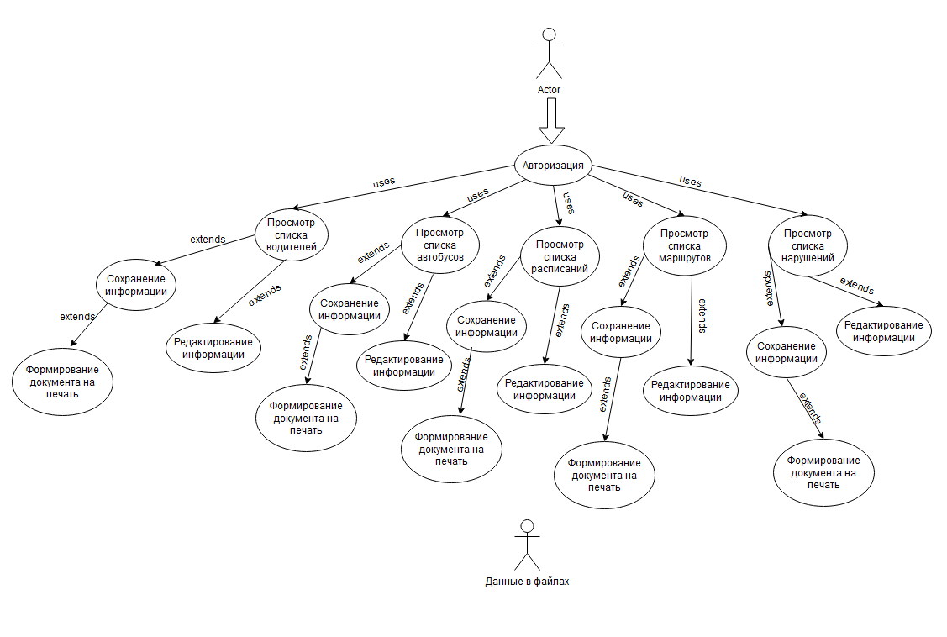
Рис 1. Диаграмма прецедентов

Графический интерфейс:
Скриншоты экранных форм
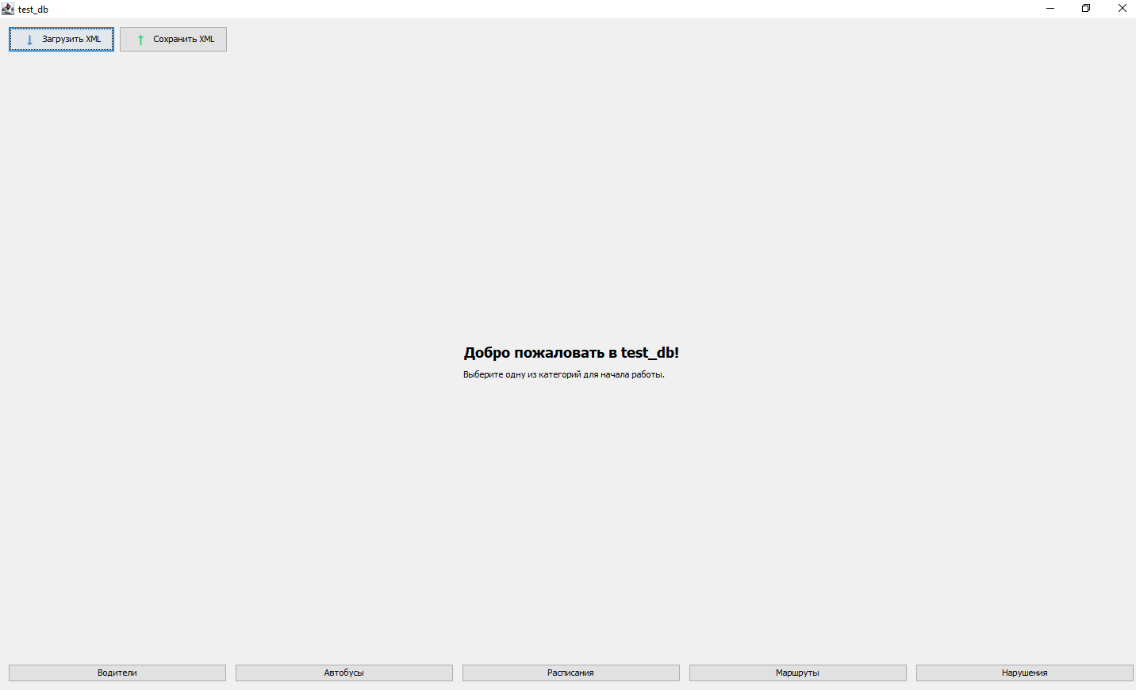
Рис 2. Главное меню
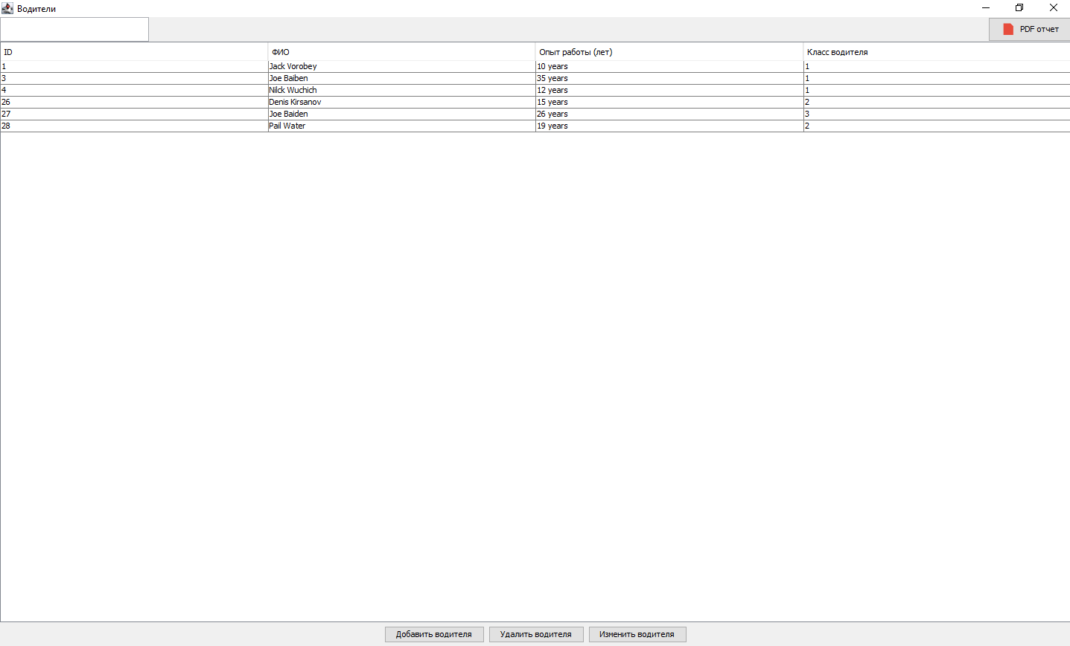
Рис 3. Окно работы с «Водители»

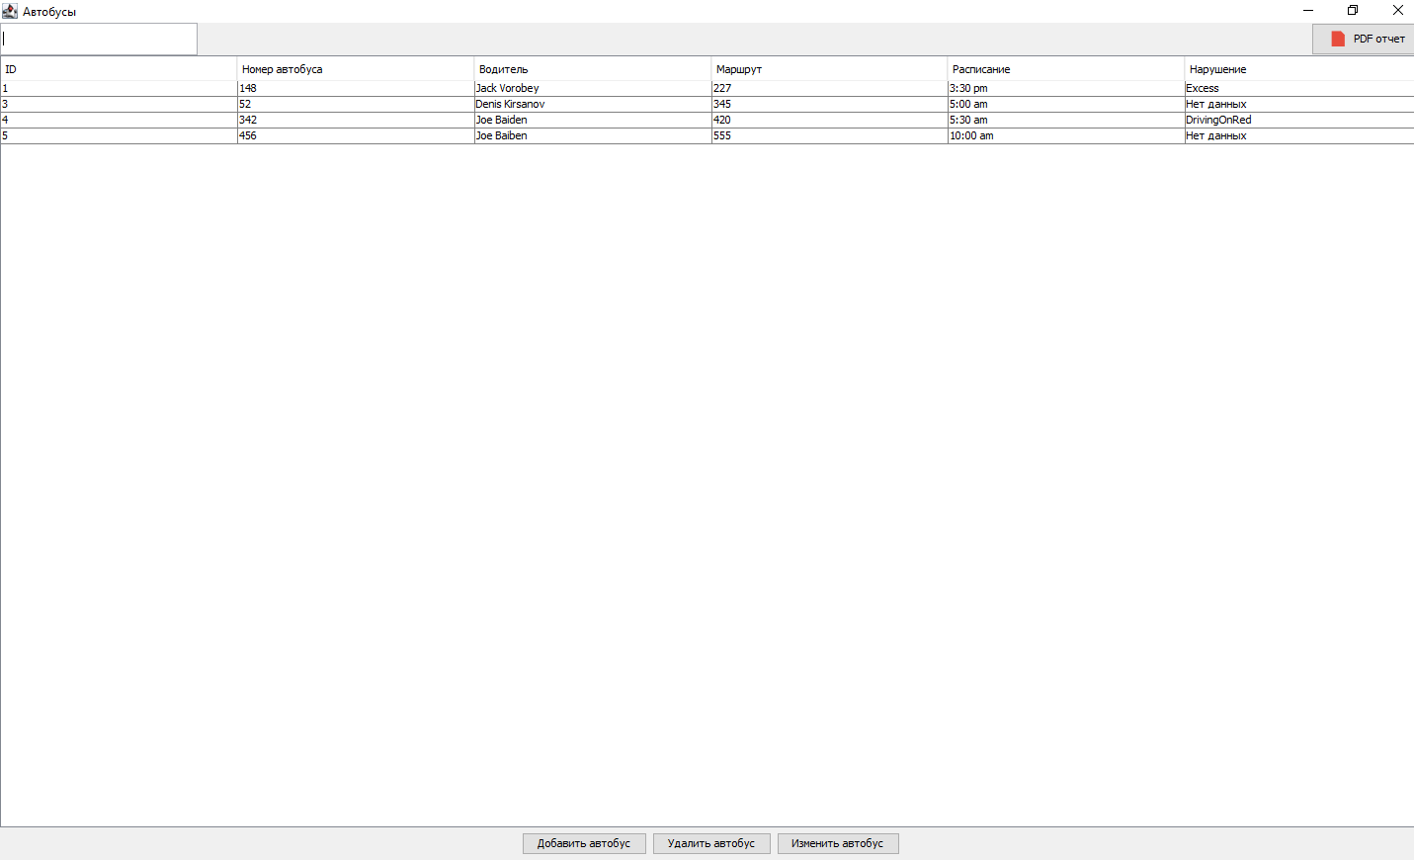
Рис 4. Окно работы с «Автобусы»

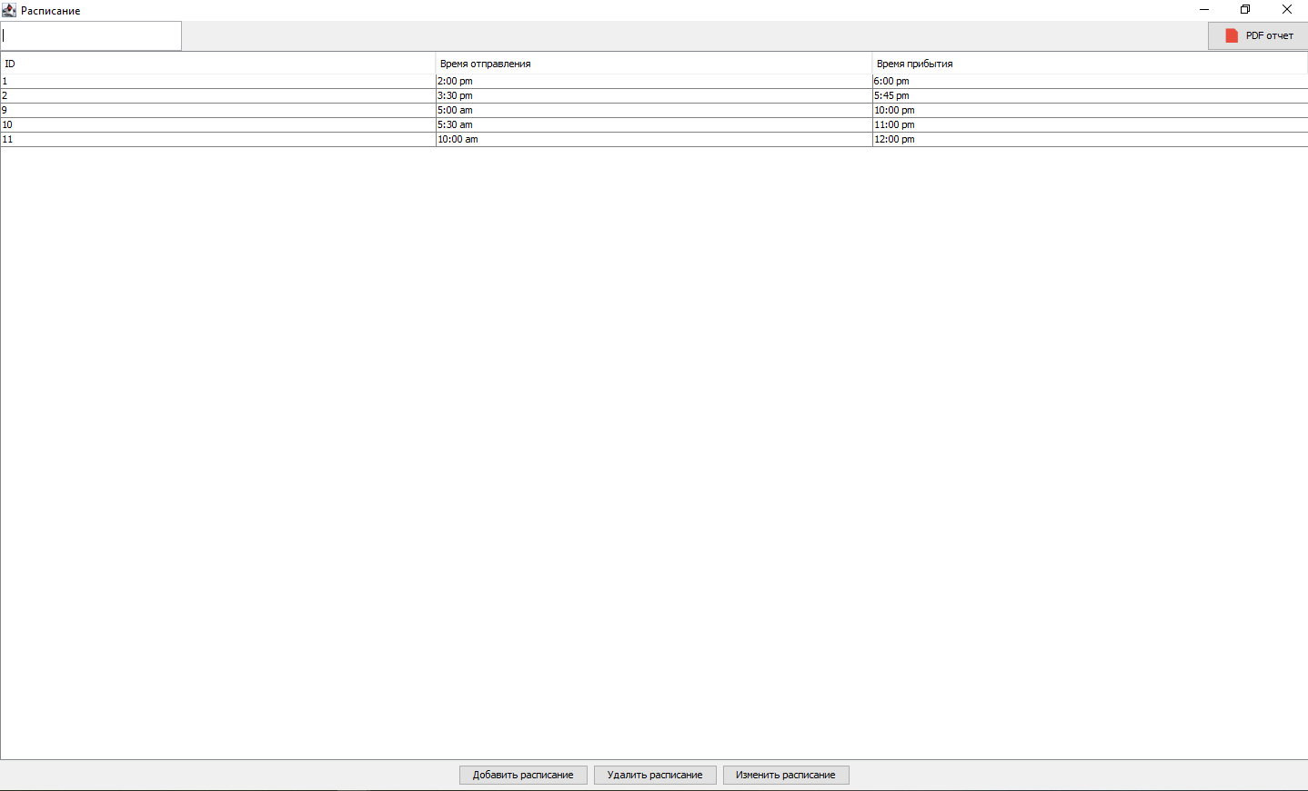
Рис 5. Окно работы с «Расписание»

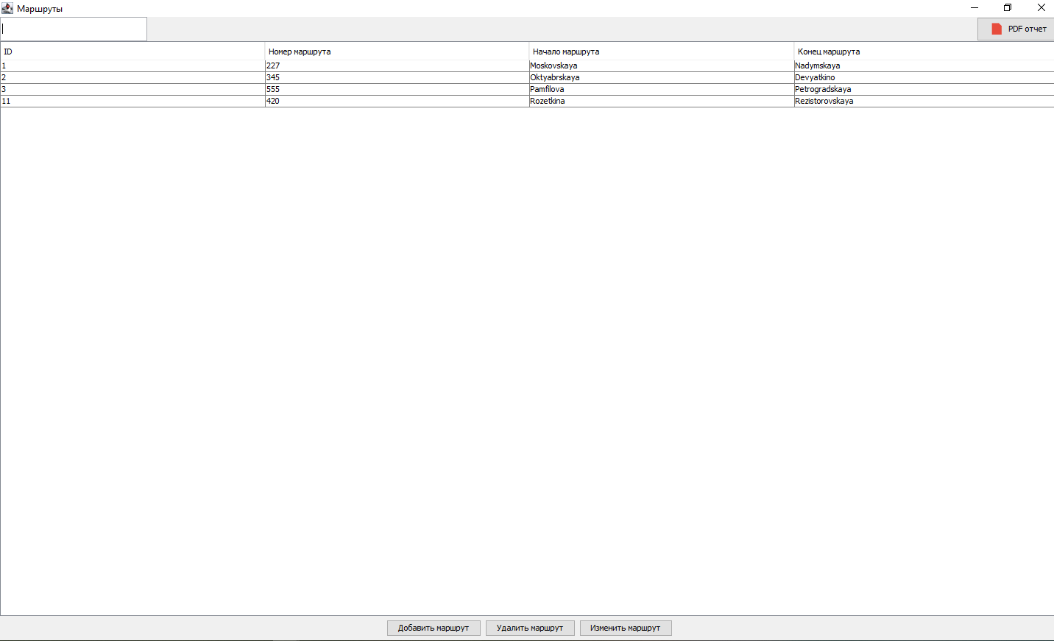
Рис 6. Окно работы с «Маршруты»

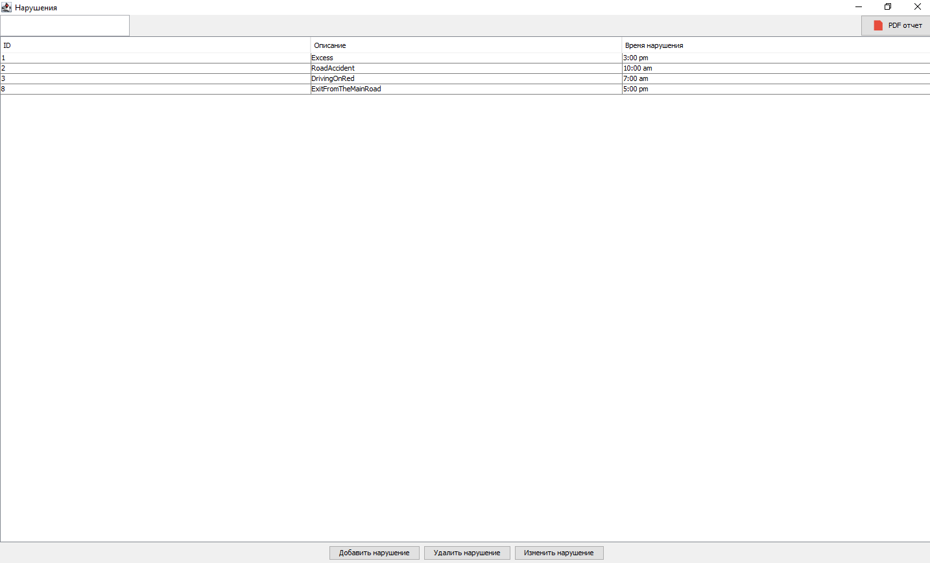
Рис 7. Окно работы с «Нарушения»

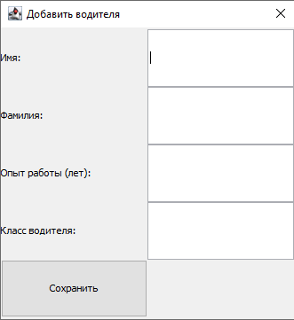
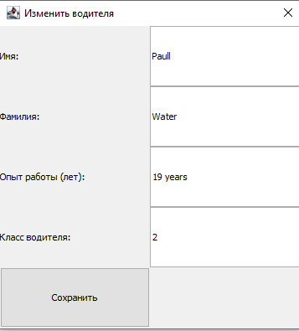

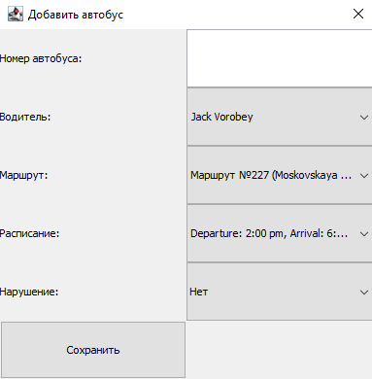
Рис 8. Добавление водителя Рис 9. Изменение водителя
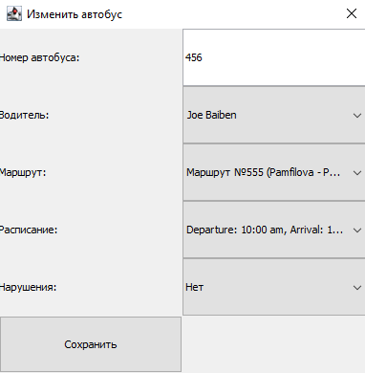
Рис 10. Добавление автобуса Рис 11. Изменение автобуса

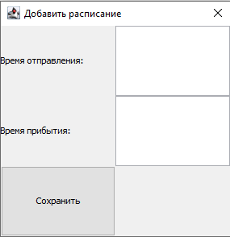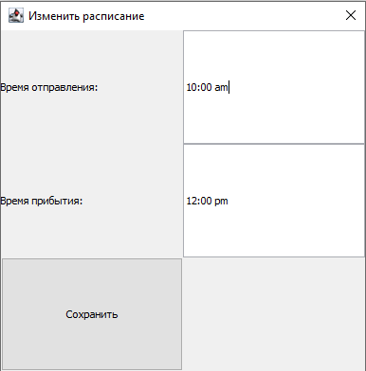
Рис 12. Добавление расписания Рис 13. Изменение расписания

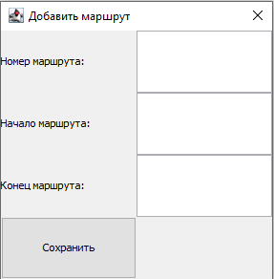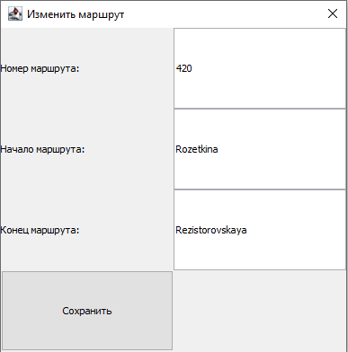
Рис 14. Добавление маршрута Рис 15. Изменение маршрута

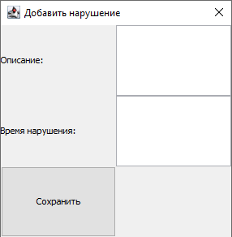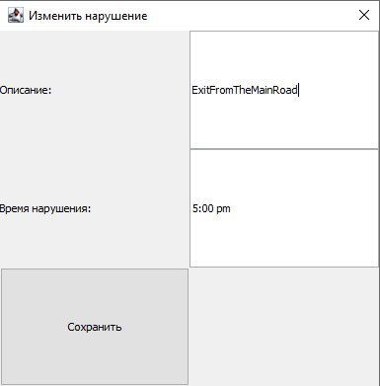
Рис 16. Добавление нарушения Рис 17. Изменение нарушения

Диаграмма классов
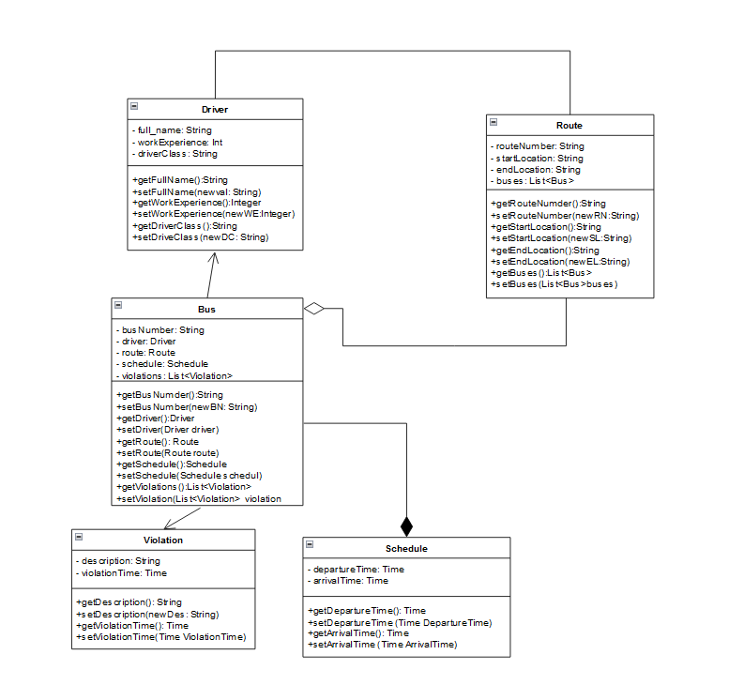

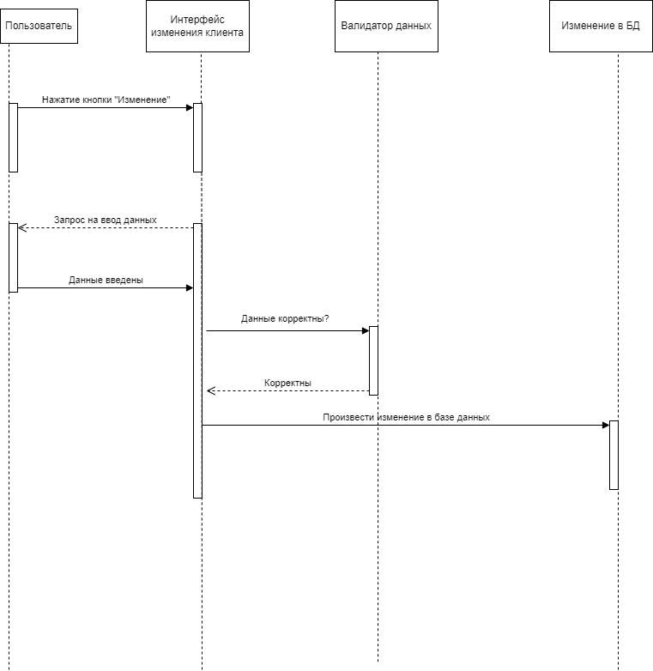
Диаграмма последовательностей

Диаграмма действий

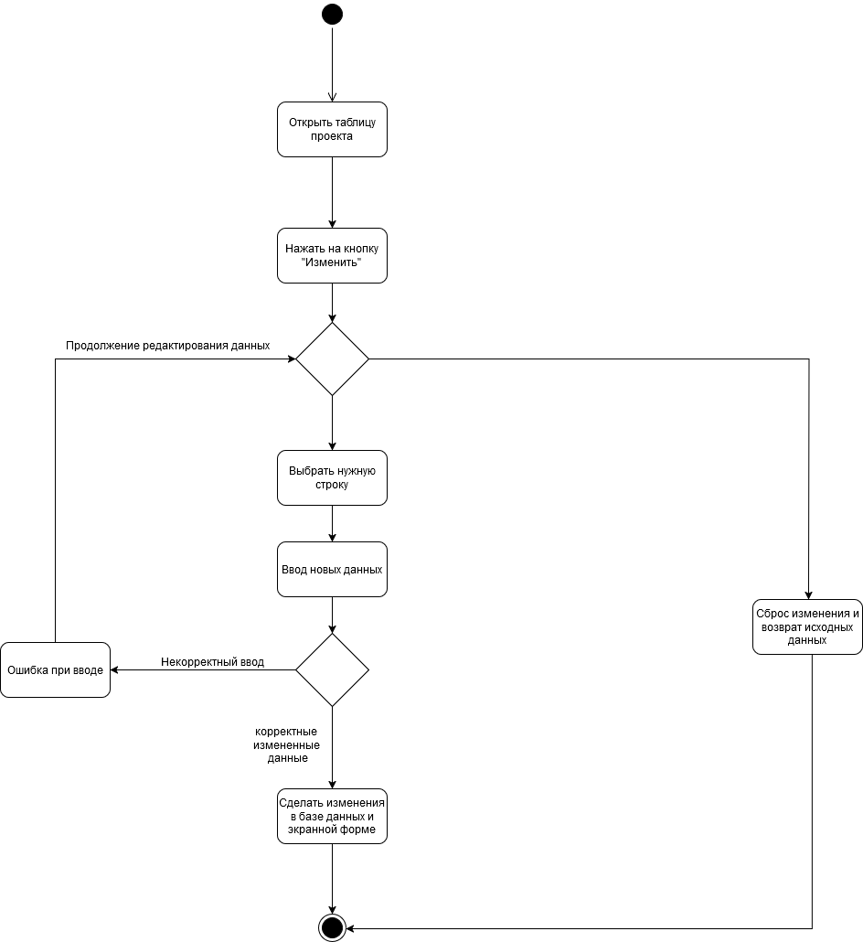

Назначение программы
Программа представляет собой систему управления автобусным парком, предназначенную для автоматизации работы с данными об автобусах, маршрутах, водителях и их расписаниях. Она обеспечивает удобное взаимодействие с информацией, включая добавление, редактирование, удаление и визуализацию данных, а также генерацию отчетов.

Функции программы:
- Управление данными об автобусах и водителях:
  - Добавление новых записей об автобусах и водителях с проверкой введенных данных.
  - Редактирование существующих записей.
  - Удаление записей.
  - Ведение статистики по маршрутам, техническому состоянию автобусов и графику водителей.
- Обработка данных:
  - Загрузка данных из файлов формата XML.
  - Сохранение изменений в XML-файл.
- Генерация отчетов:
  - Создание PDF-отчетов о состоянии автобусного парка, включая списки автобусов, водителей, маршруты и расписания.
- Графический интерфейс пользователя (GUI):
  - Использование JavaFX или Swing для создания удобного интерфейса пользователя.

Условия выполнения программы:
Для работы программы необходимы следующие условия:
- Компьютер:
  - Процессор от 2.0 ГГц.
  - Оперативная память 4 ГБ или больше.
  - Свободное место на диске — не менее 200 МБ.
- Программы и компоненты:
  - Операционная система Windows/Linux/MacOS.
  - Java Development Kit (JDK) версии 11 или выше.
  - Библиотеки и инструменты:
    - JavaFX (для интерфейса, если выбрано).
    - Apache PDFBox (для генерации PDF-отчетов).
    - JAXB (для работы с XML-файлами).

Определение задачи:
Задача заключается в автоматизации управления данными автобусного парка. Необходимо создать программу, которая позволяет работать с данными об автобусах, маршрутах, водителях и расписаниях. Основные функции включают добавление, редактирование, удаление данных, генерацию статистики и создание отчетов.

Методы решения:
- Работа с данными:
  - Хранение данных об автобусах, водителях, маршрутах и расписаниях в XML-файлах.
  - Работа с XML-файлами с использованием библиотеки JAXB (Java Architecture for XML Binding).
- Валидация данных:
  - Проверка корректности ввода данных:
    - Госномер автобуса (соответствие формату).
    - Фамилия водителя и расписание.
  - Валидация данных перед сохранением.
- Генерация отчетов:
  - Использование библиотеки Apache PDFBox для создания структурированных PDF-отчетов.
- Графический интерфейс:
  - Реализация удобного интерфейса пользователя с помощью JavaFX (рекомендуется) или Swing.
  - Поддержка кнопок, полей ввода и таблиц для управления данными.
- Логирование:
  - Ведение журнала действий (например, использование java.util.logging) для отслеживания работы программы.

Выполнение программы:
- Загрузка и запуск программы:
  - Убедитесь, что на компьютере установлен JDK версии 11 или выше.
  - Загрузите и подключите все необходимые библиотеки (например, JavaFX, Apache PDFBox).
  - Соберите программу с помощью Maven или Gradle (по желанию).
- Последовательность работы оператора:
  - Запуск программы: запустите собранный JAR-файл или выполните команду java -jar BusManagementSystem.jar.
  - Работа в интерфейсе: откроется главное окно программы, включающее доступ к следующим функциям:
    - "Автобусы" – управление списком автобусов (добавление, редактирование, удаление).
    - "Водители" – управление списком водителей.
    - "Маршруты" – создание, редактирование маршрутов.
    - "Расписание" – управление графиком автобусов.
    - "Отчеты" – генерация PDF-отчета.
- Детали операций:
  - Добавление автобуса: введите данные (госномер, модель, техническое состояние, маршрут). Данные сохраняются после валидации.
  - Генерация отчетов: выберите диапазон времени, программа формирует и сохраняет PDF-отчет.
  - Управление маршрутами и расписаниями: добавьте или измените данные с учетом допустимого формата.
- Ответы программы:
  - Успешные действия: сообщение об успешной операции.
  - Ошибки: уведомления о некорректных данных, отсутствии файлов или другой ошибке.
- Завершение программы:
  - Закройте программу через графический интерфейс или командную строку. Все изменения сохраняются автоматически в XML-файл.

Исходный текст Пк:
import javax.swing.*;
import java.awt.*;
import java.awt.event.ActionEvent;
import java.awt.event.ActionListener;
import java.util.List;
import javax.persistence.*;
import javax.swing.table.DefaultTableModel;
import java.io.File;
import javax.xml.parsers.DocumentBuilder;
import javax.xml.parsers.DocumentBuilderFactory;
import javax.xml.transform.Transformer;
import javax.xml.transform.TransformerFactory;
import javax.xml.transform.dom.DOMSource;
import javax.xml.transform.stream.StreamResult;
import org.w3c.dom.Document;
import org.w3c.dom.Element;
import org.w3c.dom.NodeList;
import java.util.ArrayList;
import net.sf.jasperreports.engine.*;
import net.sf.jasperreports.engine.data.JRXmlDataSource;
import net.sf.jasperreports.engine.export.JRPdfExporter;
import net.sf.jasperreports.export.SimpleExporterInput;
import net.sf.jasperreports.export.SimpleOutputStreamExporterOutput;
import net.sf.jasperreports.export.SimplePdfExporterConfiguration;
import java.util.HashMap;
import org.slf4j.Logger;
import org.slf4j.LoggerFactory;
import javax.swing.event.DocumentEvent;
import javax.swing.event.DocumentListener;
import javax.swing.table.TableRowSorter;
import java.awt.Dimension;
import javax.swing.BorderFactory;
import javax.swing.ImageIcon;
import javax.swing.JButton;
import javax.swing.JFrame;
import javax.swing.JPanel;
import javax.swing.JScrollPane;
import javax.swing.JTable;
import javax.swing.JTextField;
import javax.swing.RowFilter;
import java.awt.event.MouseAdapter;
import java.awt.event.MouseEvent;
import javax.swing.text.AttributeSet;
import javax.swing.text.BadLocationException;
import javax.swing.text.DocumentFilter;
import javax.swing.text.PlainDocument;
import javax.swing.text.AttributeSet;
import javax.swing.text.BadLocationException;
import javax.swing.text.DocumentFilter;

public class Main extends JFrame {
private static final Logger logger = LoggerFactory.getLogger(Main.class);
private EntityManagerFactory entityManagerFactory;
private EntityManager entityManager;

public Main() {
// Инициализация подключения к базе данных
try {
logger.info("Initializing database connection");
entityManagerFactory = Persistence.createEntityManagerFactory("test_db");
entityManager = entityManagerFactory.createEntityManager();
logger.info("Database connection established successfully");
} catch (Exception e) {
logger.error("Failed to connect to database", e);
JOptionPane.showMessageDialog(this, "Ошибка подключения к базе данных: " + e.getMessage(), "Ошибка", JOptionPane.ERROR_MESSAGE);
System.exit(1);
}

logger.info("Initializing main application window");
setTitle("test_db");
setSize(900, 600);
setDefaultCloseOperation(JFrame.EXIT_ON_CLOSE);
setLocationRelativeTo(null);

// Кнопки для выбора категорий
JButton driversButton = new JButton("Водители");
JButton busButton = new JButton("Автобусы");
JButton scheduleButton = new JButton("Расписания");
JButton routeButton = new JButton("Маршруты");
JButton violationButton = new JButton("Нарушения");

// Создаем кнопки с иконками
JButton loadButton = new JButton("Загрузить XML", new ImageIcon(getClass().getResource("/icons/load.png")));
loadButton.setToolTipText("Загрузить данные из XML");

JButton saveButton = new JButton("Сохранить XML", new ImageIcon(getClass().getResource("/icons/save.png")));
saveButton.setToolTipText("Сохранить данные в XML");

// Панель сверху для кнопок XML и PDF
JPanel topPanel = new JPanel(new FlowLayout(FlowLayout.LEFT));
topPanel.setBorder(BorderFactory.createEmptyBorder(5, 5, 5, 5));
topPanel.add(loadButton);
topPanel.add(saveButton);

// Панель для основных кнопок меню
JPanel menuPanel = new JPanel();
menuPanel.setLayout(new GridLayout(1, 5, 10, 10));
menuPanel.setBorder(BorderFactory.createEmptyBorder(10, 10, 10, 10));
menuPanel.add(driversButton);
menuPanel.add(busButton);
menuPanel.add(scheduleButton);
menuPanel.add(routeButton);
menuPanel.add(violationButton);

JLabel welcomeLabel = new JLabel("<html><h2>Добро пожаловать в test_db!</h2><p>Выберите одну из категорий для начала работы.</p></html>", SwingConstants.CENTER);
welcomeLabel.setBorder(BorderFactory.createEmptyBorder(20, 20, 20, 20));

setLayout(new BorderLayout());
add(topPanel, BorderLayout.NORTH);
add(menuPanel, BorderLayout.SOUTH);
add(welcomeLabel, BorderLayout.CENTER);

// Обработчики событий для кнопок
driversButton.addActionListener(new ActionListener() {
@Override
public void actionPerformed(ActionEvent e) {
logger.info("Opening drivers view");
showDrivers();
}
});

busButton.addActionListener(new ActionListener() {
@Override
public void actionPerformed(ActionEvent e) {
logger.info("Opening buses view");
showBuses();
}
});

scheduleButton.addActionListener(new ActionListener() {
@Override
public void actionPerformed(ActionEvent e) {
logger.info("Opening schedules view");
showSchedule();
}
});

routeButton.addActionListener(new ActionListener() {
@Override
public void actionPerformed(ActionEvent e) {
showRoutes();
}
});

violationButton.addActionListener(new ActionListener() {
@Override
public void actionPerformed(ActionEvent e) {
showViolations();
}
});

loadButton.addActionListener(new ActionListener() {
@Override
public void actionPerformed(ActionEvent e) {
logger.info("Loading data from XML");
loadDataFromXml();
}
});
saveButton.addActionListener(new ActionListener() {
@Override
public void actionPerformed(ActionEvent e) {
logger.info("Saving data to XML");
saveDataToXml();
}
});

// Отображаем интерфейс
setVisible(true);
}

public void generateDriverPdfReport() {
try {
logger.info("Starting PDF report generation");
String datasource = "data.xml"; // Имя XML-файла с данными
String xpath = "/database/drivers/driver"; // XPath для данных о водителях
String template = "C:\\Kursaach\\Blank_A4_2.jrxml"; // Имя jrxml-файла шаблона
String resultpath = "C:\\Temp\\drivers_report.pdf"; // Имя выходного PDF-файла

// Указание источника XML-данных
JRDataSource ds = new JRXmlDataSource(new File(datasource), xpath);
// Создание отчета на базе шаблона
JasperReport jasperReport = JasperCompileManager.compileReport(template);
// Заполнение отчета данными
JasperPrint print = JasperFillManager.fillReport(jasperReport, new HashMap<>(), ds);
// Генерация отчета в формате PDF
JRPdfExporter exporter = new JRPdfExporter();
exporter.setExporterInput(new SimpleExporterInput(print));
exporter.setExporterOutput(new SimpleOutputStreamExporterOutput(resultpath));
SimplePdfExporterConfiguration configuration = new SimplePdfExporterConfiguration();
exporter.setConfiguration(configuration);
exporter.exportReport();

JOptionPane.showMessageDialog(this, "Отчет успешно сохранен в " + resultpath);
logger.info("PDF report generated successfully");
} catch (JRException e) {
logger.error("Error generating PDF report", e);
JOptionPane.showMessageDialog(this, "Ошибка при генерации отчета: " + e.getMessage(), "Ошибка", JOptionPane.ERROR_MESSAGE);
}
}
public void generateBusPdfReport() {
try {
logger.info("Starting PDF report generation");
String datasource = "data.xml"; // Имя XML-файла с данными
String xpath = "/database/buses/bus"; // XPath для данных о автобусах
String template = "C:\\Kursaach\\Blank_A4_5.jrxml"; // Имя jrxml-файла шаблона
String resultpath = "C:\\Temp\\buses_report.pdf"; // Имя выходного PDF-файла

logger.info("Setting up data source");
JRDataSource ds = new JRXmlDataSource(new File(datasource), xpath);

logger.info("Compiling report template");
JasperReport jasperReport = JasperCompileManager.compileReport(template);

logger.info("Filling report with data");
JasperPrint print = JasperFillManager.fillReport(jasperReport, new HashMap<>(), ds);

logger.info("Exporting report to PDF");
JRPdfExporter exporter = new JRPdfExporter();
exporter.setExporterInput(new SimpleExporterInput(print));
exporter.setExporterOutput(new SimpleOutputStreamExporterOutput(resultpath));
SimplePdfExporterConfiguration configuration = new SimplePdfExporterConfiguration();
exporter.setConfiguration(configuration);
exporter.exportReport();

JOptionPane.showMessageDialog(this, "Отчет успешно сохранен в " + resultpath);
logger.info("PDF report generated successfully");
} catch (JRException e) {
logger.error("Error generating PDF report", e);
JOptionPane.showMessageDialog(this, "Ошибка при генерации отчета: " + e.getMessage(), "Ошибка", JOptionPane.ERROR_MESSAGE);
}
}
public void generateSchedulePdfReport() {
try {
logger.info("Starting PDF report generation");
String datasource = "data.xml";
String xpath = "/database/schedules/schedule";
String template = "C:\\Kursaach\\Blank_A4_6.jrxml";
String resultpath = "C:\\Temp\\schedules_report.pdf";

JRDataSource ds = new JRXmlDataSource(new File(datasource), xpath);
JasperReport jasperReport = JasperCompileManager.compileReport(template);
JasperPrint print = JasperFillManager.fillReport(jasperReport, new HashMap<>(), ds);
JRPdfExporter exporter = new JRPdfExporter();
exporter.setExporterInput(new SimpleExporterInput(print));
exporter.setExporterOutput(new SimpleOutputStreamExporterOutput(resultpath));
SimplePdfExporterConfiguration configuration = new SimplePdfExporterConfiguration();
exporter.setConfiguration(configuration);
exporter.exportReport();

JOptionPane.showMessageDialog(this, "Отчет успешно сохранен в " + resultpath);
logger.info("PDF report generated successfully");
} catch (JRException e) {
logger.error("Error generating PDF report", e);
JOptionPane.showMessageDialog(this, "Ошибка при генерации отчета: " + e.getMessage(), "Ошибка", JOptionPane.ERROR_MESSAGE);
}
}
public void generateRoutePdfReport() {
try {
logger.info("Starting PDF report generation");
String datasource = "data.xml";
String xpath = "/database/routes/route";
String template = "C:\\Kursaach\\Blank_A4_7.jrxml";
String resultpath = "C:\\Temp\\routes_report.pdf";

JRDataSource ds = new JRXmlDataSource(new File(datasource), xpath);
JasperReport jasperReport = JasperCompileManager.compileReport(template);
JasperPrint print = JasperFillManager.fillReport(jasperReport, new HashMap<>(), ds);
JRPdfExporter exporter = new JRPdfExporter();
exporter.setExporterInput(new SimpleExporterInput(print));
exporter.setExporterOutput(new SimpleOutputStreamExporterOutput(resultpath));
SimplePdfExporterConfiguration configuration = new SimplePdfExporterConfiguration();
exporter.setConfiguration(configuration);
exporter.exportReport();

JOptionPane.showMessageDialog(this, "Отчет успешно сохранен в " + resultpath);
logger.info("PDF report generated successfully");
} catch (JRException e) {
logger.error("Error generating PDF report", e);
JOptionPane.showMessageDialog(this, "Ошибка при генерации отчета: " + e.getMessage(), "Ошибка", JOptionPane.ERROR_MESSAGE);
}
}
public void generateViolationPdfReport() {
try {
logger.info("Starting PDF report generation");
String datasource = "data.xml";
String xpath = "/database/violations/violation";
String template = "C:\\Kursaach\\Blank_A4_8.jrxml";
String resultpath = "C:\\Temp\\violations_report.pdf";

JRDataSource ds = new JRXmlDataSource(new File(datasource), xpath);
JasperReport jasperReport = JasperCompileManager.compileReport(template);
JasperPrint print = JasperFillManager.fillReport(jasperReport, new HashMap<>(), ds);
JRPdfExporter exporter = new JRPdfExporter();
exporter.setExporterInput(new SimpleExporterInput(print));
exporter.setExporterOutput(new SimpleOutputStreamExporterOutput(resultpath));
SimplePdfExporterConfiguration configuration = new SimplePdfExporterConfiguration();
exporter.setConfiguration(configuration);
exporter.exportReport();

JOptionPane.showMessageDialog(this, "Отчет успешно сохранен в " + resultpath);
logger.info("PDF report generated successfully");
} catch (JRException e) {
logger.error("Error generating PDF report", e);
JOptionPane.showMessageDialog(this, "Ошибка при генерации отчета: " + e.getMessage(), "Ошибка", JOptionPane.ERROR_MESSAGE);
}
}

public List<Driver> getDriversFromDatabase() {
List<Driver> drivers = new ArrayList<>();
try {
drivers = entityManager.createQuery("SELECT d FROM Driver d", Driver.class).getResultList();
} catch (Exception e) {
e.printStackTrace();
}
return drivers;
}

public List<Bus> getBusesFromDatabase() {
List<Bus> buses = new ArrayList<>();
try {
buses = entityManager.createQuery("SELECT b FROM Bus b", Bus.class).getResultList();
} catch (Exception e) {
e.printStackTrace();
}
return buses;
}
public List<Schedule> getSchedulesFromDatabase() {
List<Schedule> schedules = new ArrayList<>();
try {
schedules = entityManager.createQuery("SELECT s FROM Schedule s", Schedule.class).getResultList();
System.out.println("Расписания из базы данных: " + schedules);
} catch (Exception e) {
e.printStackTrace();
}
return schedules;
}

public List<Route> getRoutesFromDatabase() {
List<Route> routes = new ArrayList<>();
try {
routes = entityManager.createQuery("SELECT r FROM Route r", Route.class).getResultList();
System.out.println("Маршруты из базы данных: " + routes);
} catch (Exception e) {
e.printStackTrace();
}
return routes;
}
public List<Violation> getViolationsFromDatabase() {
List<Violation> violations = new ArrayList<>();
try {
violations = entityManager.createQuery("SELECT v FROM Violation v", Violation.class).getResultList();
System.out.println("Нарушения из базы данных: " + violations);
} catch (Exception e) {
e.printStackTrace();
}
return violations;
}

private void loadDataFromXml() {
try {
logger.info("Starting XML data import");
File file = new File("data.xml");
DocumentBuilderFactory dbf = DocumentBuilderFactory.newInstance();
DocumentBuilder db = dbf.newDocumentBuilder();
Document doc = db.parse(file);

doc.getDocumentElement().normalize();

// Чтение данных из XML и загрузка их в экранную форму
NodeList nodeList = doc.getElementsByTagName("screenForm");
// Обработка данных...

JOptionPane.showMessageDialog(this, "Данные успешно загружены из XML!", "Успех", JOptionPane.INFORMATION_MESSAGE);
logger.info("Data successfully imported from XML");
} catch (Exception e) {
logger.error("Error loading data from XML", e);
JOptionPane.showMessageDialog(this, "Ошибка при загрузке данных из XML: " + e.getMessage(), "Ошибка", JOptionPane.ERROR_MESSAGE);
}
}

// Метод для сохранения данных в XML
private void saveDataToXml() {
try {
logger.info("Starting XML data export");
List<Driver> drivers = getDriversFromDatabase();
List<Bus> buses = getBusesFromDatabase();
List<Schedule> schedules = getSchedulesFromDatabase();
List<Route> routes = getRoutesFromDatabase();
List<Violation> violations = getViolationsFromDatabase();

DocumentBuilderFactory dbf = DocumentBuilderFactory.newInstance();
DocumentBuilder db = dbf.newDocumentBuilder();
Document doc = db.newDocument();

Element rootElement = doc.createElement("database");
doc.appendChild(rootElement);

// Добавление данных водителей
Element driversElement = doc.createElement("drivers");
rootElement.appendChild(driversElement);

for (Driver driver : drivers) {
Element driverElement = doc.createElement("driver");
driversElement.appendChild(driverElement);
driverElement.appendChild(createElementWithText(doc, "firstName", driver.getFirstName()));
driverElement.appendChild(createElementWithText(doc, "lastName", driver.getLastName()));
driverElement.appendChild(createElementWithText(doc, "workExperience", String.valueOf(driver.getWorkExperience())));
driverElement.appendChild(createElementWithText(doc, "driverClass", driver.getDriverClass()));
}

// Добавление данных автобусов
Element busesElement = doc.createElement("buses");
rootElement.appendChild(busesElement);

for (Bus bus : buses) {
Element busElement = doc.createElement("bus");
busesElement.appendChild(busElement);
busElement.appendChild(createElementWithText(doc, "busNumber", bus.getBusNumber()));
busElement.appendChild(createElementWithText(doc, "driver", bus.getDriver().getFullName()));
busElement.appendChild(createElementWithText(doc, "route", bus.getRoute() != null ? bus.getRoute().getRouteNumber() : "Нет данных"));
busElement.appendChild(createElementWithText(doc, "schedule", bus.getSchedule() != null ? bus.getSchedule().getDepartureTime() : "Нет данных"));
busElement.appendChild(createElementWithText(doc, "violation", bus.getViolation() != null ? bus.getViolation().getDescription() : "Нет данных"));
}

// Добавление данных расписаний
Element schedulesElement = doc.createElement("schedules");
rootElement.appendChild(schedulesElement);

for (Schedule schedule : schedules) {
Element scheduleElement = doc.createElement("schedule");
schedulesElement.appendChild(scheduleElement);
scheduleElement.appendChild(createElementWithText(doc, "id", String.valueOf(schedule.getId())));
scheduleElement.appendChild(createElementWithText(doc, "departureTime", schedule.getDepartureTime()));
scheduleElement.appendChild(createElementWithText(doc, "arrivalTime", schedule.getArrivalTime()));
}

// Добавление данных маршрутов
Element routesElement = doc.createElement("routes");
rootElement.appendChild(routesElement);

for (Route route : routes) {
Element routeElement = doc.createElement("route");
routesElement.appendChild(routeElement);
routeElement.appendChild(createElementWithText(doc, "id", String.valueOf(route.getId())));
routeElement.appendChild(createElementWithText(doc, "routeNumber", route.getRouteNumber()));
routeElement.appendChild(createElementWithText(doc, "startLocation", route.getStartLocation()));
routeElement.appendChild(createElementWithText(doc, "endLocation", route.getEndLocation()));
}

// Добавление данных нарушений
Element violationsElement = doc.createElement("violations");
rootElement.appendChild(violationsElement);

for (Violation violation : violations) {
Element violationElement = doc.createElement("violation");
violationsElement.appendChild(violationElement);
violationElement.appendChild(createElementWithText(doc, "id", String.valueOf(violation.getId())));
violationElement.appendChild(createElementWithText(doc, "description", violation.getDescription()));
violationElement.appendChild(createElementWithText(doc, "violationTime", violation.getViolationTime().toString()));
}

// Запись XML в файл
TransformerFactory transformerFactory = TransformerFactory.newInstance();
Transformer transformer = transformerFactory.newTransformer();
DOMSource source = new DOMSource(doc);
StreamResult result = new StreamResult(new File("data.xml"));

transformer.transform(source, result);

JOptionPane.showMessageDialog(this, "Данные успешно сохранены в XML!", "Успех", JOptionPane.INFORMATION_MESSAGE);
logger.info("Data successfully exported to XML");
} catch (Exception e) {
logger.error("Error saving data to XML", e);
JOptionPane.showMessageDialog(this, "Ошибка при сохранении данных в XML: " + e.getMessage(), "Ошибка", JOptionPane.ERROR_MESSAGE);
}
}

// Вспомогательный метод для создания элемента с текстом
private Element createElementWithText(Document doc, String tagName, String text) {
Element element = doc.createElement(tagName);
element.appendChild(doc.createTextNode(text != null ? text : "Нет данных"));
return element;
}
public class NumberFilter extends DocumentFilter {
@Override
public void insertString(FilterBypass fb, int offset, String string, AttributeSet attr) throws BadLocationException {
if (string == null) return;
if (isNumeric(string)) {
super.insertString(fb, offset, string, attr);
}
}

@Override
public void replace(FilterBypass fb, int offset, int length, String text, AttributeSet attrs) throws BadLocationException {
if (text == null) return;
if (isNumeric(text)) {
super.replace(fb, offset, length, text, attrs);
}
}

@Override
public void remove(FilterBypass fb, int offset, int length) throws BadLocationException {
super.remove(fb, offset, length);
}

private boolean isNumeric(String text) {
try {
Integer.parseInt(text);
return true;
} catch (NumberFormatException e) {
return false;
}
}
}
public class AlphabetFilter extends DocumentFilter {
@Override
public void insertString(FilterBypass fb, int offset, String string, AttributeSet attr) throws BadLocationException {
if (string == null) return;
if (isAlphabetic(string)) {
super.insertString(fb, offset, string, attr);
}
}

@Override
public void replace(FilterBypass fb, int offset, int length, String text, AttributeSet attrs) throws BadLocationException {
if (text == null) return;
if (isAlphabetic(text)) {
super.replace(fb, offset, length, text, attrs);
}
}

@Override
public void remove(FilterBypass fb, int offset, int length) throws BadLocationException {
super.remove(fb, offset, length);
}

private boolean isAlphabetic(String text) {
return text.chars().allMatch(Character::isLetter);
}
}

public class YearsFilter extends DocumentFilter {
@Override
public void insertString(FilterBypass fb, int offset, String string, AttributeSet attr) throws BadLocationException {
if (string == null) return;
if (isNumeric(string)) {
super.insertString(fb, offset, string, attr);
}
}

@Override
public void replace(FilterBypass fb, int offset, int length, String text, AttributeSet attrs) throws BadLocationException {
if (text == null) return;
if (isNumeric(text)) {
super.replace(fb, offset, length, text, attrs);
}
}

@Override
public void remove(FilterBypass fb, int offset, int length) throws BadLocationException {
if (fb.getDocument().getText(0, fb.getDocument().getLength()).replace(" years", "").trim().length() == 0) {
super.replace(fb, 0, fb.getDocument().getLength(), "", null);
} else {
super.remove(fb, offset, length);
}
}

private boolean isNumeric(String text) {
return text.chars().allMatch(Character::isDigit);
}
}

class HintTextFieldUI extends javax.swing.plaf.basic.BasicTextFieldUI implements java.awt.event.FocusListener {
private String hint;
private boolean hideOnFocus;

public HintTextFieldUI(String hint, boolean hideOnFocus) {
this.hint = hint;
this.hideOnFocus = hideOnFocus;
}

@Override
public void focusGained(java.awt.event.FocusEvent e) {
if (hideOnFocus) repaint();
}

@Override
public void focusLost(java.awt.event.FocusEvent e) {
if (hideOnFocus) repaint();
}

@Override
protected void paintSafely(java.awt.Graphics g) {
super.paintSafely(g);
javax.swing.text.JTextComponent comp = getComponent();
if (comp.getText().length() == 0 && (!(hideOnFocus && (comp.hasFocus())))) {
g.setColor(java.awt.Color.gray);
int padding = (comp.getHeight() - comp.getFont().getSize()) / 2;
g.drawString(hint, 2, comp.getHeight() - padding - 1);
}
}

@Override
protected void installListeners() {
super.installListeners();
getComponent().addFocusListener(this);
}
}

// Метод для отображения водителей
private void showDrivers() {
JFrame driversFrame = new JFrame("Водители");
driversFrame.setSize(600, 400);
driversFrame.setLocationRelativeTo(this);
driversFrame.setDefaultCloseOperation(JFrame.DISPOSE_ON_CLOSE);

JPanel panel = new JPanel(new BorderLayout());

List<Driver> drivers = null;
try {
drivers = entityManager.createQuery("SELECT d FROM Driver d", Driver.class).getResultList();
} catch (Exception e) {
JOptionPane.showMessageDialog(this, "Ошибка при загрузке данных водителей: " + e.getMessage(), "Ошибка", JOptionPane.ERROR_MESSAGE);
return;
}

String[] columnNames = {"ID", "ФИО", "Опыт работы (лет)", "Класс водителя"};
Object[][] data = new Object[drivers.size()][4];

for (int i = 0; i < drivers.size(); i++) {
Driver driver = drivers.get(i);
data[i][0] = driver.getId();
data[i][1] = driver.getFullName();
data[i][2] = driver.getWorkExperience();
data[i][3] = driver.getDriverClass();
}

DefaultTableModel tableModel = new DefaultTableModel(data, columnNames) {
@Override
public boolean isCellEditable(int row, int column) {
return false;
}
};
JTable table = new JTable(tableModel);
table.setFillsViewportHeight(true);
table.setAutoCreateRowSorter(true);

JScrollPane scrollPane = new JScrollPane(table);
panel.add(scrollPane, BorderLayout.CENTER);

JButton addDriverButton = new JButton("Добавить водителя");
addDriverButton.addActionListener(new ActionListener() {
@Override
public void actionPerformed(ActionEvent e) {
addDriver();
refreshDriverTable(tableModel);
}
});

JButton deleteButton = new JButton("Удалить водителя");
deleteButton.addActionListener(new ActionListener() {
@Override
public void actionPerformed(ActionEvent e) {
int selectedRow = table.getSelectedRow();
if (selectedRow >= 0) {
int driverId = (int) tableModel.getValueAt(selectedRow, 0);
String driverName = (String) tableModel.getValueAt(selectedRow, 1) + " " + (String) tableModel.getValueAt(selectedRow, 2);

int confirm = JOptionPane.showConfirmDialog(driversFrame, "Вы уверены, что хотите удалить водителя " + driverName + "?", "Подтверждение удаления", JOptionPane.YES_NO_OPTION);
if (confirm == JOptionPane.YES_OPTION) {
deleteDriver(driverId);
refreshDriverTable(tableModel);
}
} else {
JOptionPane.showMessageDialog(driversFrame, "Пожалуйста, выберите водителя для удаления.", "Ошибка", JOptionPane.WARNING_MESSAGE);
}
}
});

JButton editButton = new JButton("Изменить водителя");
editButton.addActionListener(new ActionListener() {
@Override
public void actionPerformed(ActionEvent e) {
int selectedRow = table.getSelectedRow();
if (selectedRow >= 0) {
Integer driverId = (Integer) tableModel.getValueAt(selectedRow, 0);
editDriver(driverId, tableModel, selectedRow);
} else {
JOptionPane.showMessageDialog(driversFrame, "Пожалуйста, выберите водителя для изменения.", "Ошибка", JOptionPane.WARNING_MESSAGE);
}
}
});
JPanel topPanel = new JPanel(new BorderLayout());

JButton pdfReportButton = new JButton("PDF отчет", new ImageIcon(getClass().getResource("/icons/pdf.png")));
pdfReportButton.setToolTipText("Сохранить отчет в PDF");
pdfReportButton.addActionListener(new ActionListener() {
@Override
public void actionPerformed(ActionEvent e) {
logger.info("Generating PDF report");
generateDriverPdfReport();
}
});

JTextField searchField = new JTextField();
searchField.setUI(new HintTextFieldUI(" Поиск", true));
searchField.setToolTipText("Поиск");
searchField.setPreferredSize(new Dimension(200, 25)); // Увеличиваем размер поисковой строки
searchField.getDocument().addDocumentListener(new DocumentListener() {
@Override
public void insertUpdate(DocumentEvent e) {
filterTable();
}

@Override
public void removeUpdate(DocumentEvent e) {
filterTable();
}

@Override
public void changedUpdate(DocumentEvent e) {
filterTable();
}

private void filterTable() {
String searchText = searchField.getText().toLowerCase();
TableRowSorter<DefaultTableModel> sorter = new TableRowSorter<>(tableModel);
table.setRowSorter(sorter);
if (searchText.trim().length() == 0) {
sorter.setRowFilter(null);
} else {
sorter.setRowFilter(RowFilter.regexFilter("(?i)" + searchText));
}
}
});
topPanel.add(searchField, BorderLayout.WEST);

JPanel buttonPanel = new JPanel();
buttonPanel.add(addDriverButton);
buttonPanel.add(deleteButton);
buttonPanel.add(editButton);
topPanel.add(buttonPanel, BorderLayout.CENTER);
topPanel.add(pdfReportButton, BorderLayout.EAST);

panel.add(topPanel, BorderLayout.NORTH);
panel.add(buttonPanel, BorderLayout.SOUTH);

driversFrame.add(panel);
driversFrame.setVisible(true);
}

private void addDriver() {
// Создаем диалог для ввода водителя
JDialog addDriverDialog = new JDialog(this, "Добавить водителя", true);
addDriverDialog.setSize(300, 300);
addDriverDialog.setLocationRelativeTo(this);

JPanel panel = new JPanel(new GridLayout(5, 2));

JTextField firstNameField = new JTextField();
JTextField lastNameField = new JTextField();
JTextField experienceField = new JTextField();
JTextField driverClassField = new JTextField();

((PlainDocument) experienceField.getDocument()).setDocumentFilter(new NumberFilter());
((PlainDocument) driverClassField.getDocument()).setDocumentFilter(new NumberFilter());

panel.add(new JLabel("Имя:"));
panel.add(firstNameField);
panel.add(new JLabel("Фамилия:"));
panel.add(lastNameField);
panel.add(new JLabel("Опыт работы (лет):"));
panel.add(experienceField);
panel.add(new JLabel("Класс водителя:"));
panel.add(driverClassField);

JButton saveButton = new JButton("Сохранить");
saveButton.addActionListener(new ActionListener() {
@Override
public void actionPerformed(ActionEvent e) {
String firstName = firstNameField.getText();
String lastName = lastNameField.getText();
String workExperience = experienceField.getText();
String driverClass = driverClassField.getText();

if (firstName.isEmpty() || lastName.isEmpty() || workExperience.isEmpty() || driverClass.isEmpty()) {
JOptionPane.showMessageDialog(addDriverDialog, "Все поля должны быть заполнены.", "Ошибка", JOptionPane.ERROR_MESSAGE);
return;
}

try {
validateDriverName(firstName, lastName);

// Создание и сохранение нового водителя
Driver newDriver = new Driver(firstName, lastName, workExperience + " years" , driverClass);
entityManager.getTransaction().begin();
entityManager.persist(newDriver);
entityManager.getTransaction().commit();

JOptionPane.showMessageDialog(addDriverDialog, "Водитель добавлен успешно!", "Успех", JOptionPane.INFORMATION_MESSAGE);
addDriverDialog.dispose();
} catch (MyException ex) {
JOptionPane.showMessageDialog(addDriverDialog, ex.getMessage(), "Ошибка ввода", JOptionPane.ERROR_MESSAGE);
}
}
});

panel.add(saveButton);
addDriverDialog.add(panel);
addDriverDialog.setVisible(true);
}

private void deleteDriver(Integer driverId) {
try {
Driver driver = entityManager.find(Driver.class, driverId);
if (driver != null) {
entityManager.getTransaction().begin();

// Обнуление связанных записей в таблице `bus`
List<Bus> buses = entityManager.createQuery("SELECT b FROM Bus b WHERE b.driver.id = :driverId", Bus.class)
.setParameter("driverId", driverId)
.getResultList();
for (Bus bus : buses) {
bus.setDriver(null); // Устанавливаем значение null
entityManager.merge(bus); // Сохраняем изменения
}

// Удаление записи из таблицы `driver`
entityManager.remove(driver);
entityManager.getTransaction().commit();
JOptionPane.showMessageDialog(null, "Водитель успешно удален.", "Успех", JOptionPane.INFORMATION_MESSAGE);
} else {
JOptionPane.showMessageDialog(null, "Водитель с ID " + driverId + " не найден.", "Ошибка", JOptionPane.ERROR_MESSAGE);
}
} catch (Exception e) {
if (entityManager.getTransaction().isActive()) {
entityManager.getTransaction().rollback();
}
e.printStackTrace();
JOptionPane.showMessageDialog(null, "Ошибка при удалении водителя: " + e.getMessage(), "Ошибка", JOptionPane.ERROR_MESSAGE);
}
}

private void editDriver(Integer driverId, DefaultTableModel tableModel, int selectedRow) {
Driver driver = entityManager.find(Driver.class, driverId);
if (driver != null) {
JDialog editDialog = new JDialog(this, "Изменить водителя", true);
editDialog.setSize(400, 400);
editDialog.setLocationRelativeTo(this);

JPanel panel = new JPanel(new GridLayout(5, 2));

JTextField firstNameField = new JTextField(driver.getFirstName());
JTextField lastNameField = new JTextField(driver.getLastName());
JTextField workExperienceField = new JTextField(String.valueOf(driver.getWorkExperience()));
JTextField driverClassField = new JTextField(driver.getDriverClass());

((PlainDocument) workExperienceField.getDocument()).setDocumentFilter(new YearsFilter());
((PlainDocument) driverClassField.getDocument()).setDocumentFilter(new NumberFilter());

panel.add(new JLabel("Имя:"));
panel.add(firstNameField);
panel.add(new JLabel("Фамилия:"));
panel.add(lastNameField);

panel.add(new JLabel("Опыт работы (лет):"));
panel.add(workExperienceField);
panel.add(new JLabel("Класс водителя:"));
panel.add(driverClassField);

JButton saveButton = new JButton("Сохранить");
saveButton.addActionListener(new ActionListener() {
@Override

public void actionPerformed(ActionEvent e) {
String firstName = firstNameField.getText().trim();
String lastName = lastNameField.getText().trim();
String workExperience = workExperienceField.getText().trim();
String driverClass = driverClassField.getText().trim();

if (firstName.isEmpty() || lastName.isEmpty() || workExperience.isEmpty() || driverClass.isEmpty()) {
JOptionPane.showMessageDialog(editDialog, "Все поля должны быть заполнены.", "Ошибка", JOptionPane.ERROR_MESSAGE);
return;
}
driver.setFirstName(firstNameField.getText());
driver.setLastName(lastNameField.getText());
driver.setWorkExperience(workExperienceField.getText() + " years");
driver.setDriverClass(driverClassField.getText());

try {
entityManager.getTransaction().begin();
entityManager.merge(driver);
entityManager.getTransaction().commit();

tableModel.setValueAt(driver.getFullName(), selectedRow, 1);
tableModel.setValueAt(driver.getWorkExperience(), selectedRow, 2);
tableModel.setValueAt(driver.getDriverClass(), selectedRow, 3);

JOptionPane.showMessageDialog(editDialog, "Данные водителя успешно изменены.", "Успех", JOptionPane.INFORMATION_MESSAGE);
editDialog.dispose();
} catch (Exception ex) {
entityManager.getTransaction().rollback();
JOptionPane.showMessageDialog(editDialog, "Ошибка при изменении данных водителя: " + ex.getMessage(), "Ошибка", JOptionPane.ERROR_MESSAGE);
}
}
});

panel.add(saveButton);
editDialog.add(panel);
editDialog.setVisible(true);
}
}

private void validateDriverName(String firstName, String lastName) throws MyException {
if (firstName.matches(".*\\d.*") || lastName.matches(".*\\d.*")) {
throw new MyException("Имя и фамилия не должны содержать цифры.");
}
}

// Refresh the driver table
private void refreshDriverTable(DefaultTableModel tableModel) {
List<Driver> drivers = entityManager.createQuery("SELECT d FROM Driver d", Driver.class).getResultList();
tableModel.setRowCount(0); // Clear existing rows

for (Driver driver : drivers) {
tableModel.addRow(new Object[]{
driver.getId(),
driver.getFullName(),
driver.getWorkExperience(),
driver.getDriverClass()
});
}
}

// Метод для отображения автобусов
private void showBuses() {
JFrame busesFrame = new JFrame("Автобусы");
busesFrame.setSize(600, 400);
busesFrame.setLocationRelativeTo(this);
busesFrame.setDefaultCloseOperation(JFrame.DISPOSE_ON_CLOSE);

JPanel panel = new JPanel(new BorderLayout());

List<Bus> buses = null;
try {
buses = entityManager.createQuery("SELECT b FROM Bus b", Bus.class).getResultList();
} catch (Exception e) {
JOptionPane.showMessageDialog(this, "Ошибка при загрузке данных автобусов: " + e.getMessage(), "Ошибка", JOptionPane.ERROR_MESSAGE);
return;
}

String[] columnNames = {"ID", "Номер автобуса", "Водитель", "Маршрут", "Расписание", "Нарушение"};
Object[][] data = new Object[buses.size()][6];

for (int i = 0; i < buses.size(); i++) {
Bus bus = buses.get(i);
data[i][0] = bus.getId();
data[i][1] = bus.getBusNumber();
data[i][2] = bus.getDriver() != null ? bus.getDriver().getFullName() : "Нет данных";
data[i][3] = bus.getRoute() != null ? bus.getRoute().getRouteNumber() : "Нет данных";
data[i][4] = bus.getSchedule() != null ? bus.getSchedule().getDepartureTime() : "Нет данных";
data[i][5] = bus.getViolation() != null ? bus.getViolation().getDescription() : "Нет данных";
}

DefaultTableModel tableModel = new DefaultTableModel(data, columnNames) {
@Override
public boolean isCellEditable(int row, int column) {
return false;
}
};
JTable table = new JTable(tableModel);
table.setFillsViewportHeight(true);
table.setAutoCreateRowSorter(true);

final List<Bus> finalBuses = buses;

table.addMouseListener(new MouseAdapter() {
@Override
public void mouseClicked(MouseEvent e) {
if (e.getClickCount() == 2) {
int selectedRow = table.convertRowIndexToModel(table.getSelectedRow());
if (selectedRow >= 0 && selectedRow < finalBuses.size()) {
Bus bus = finalBuses.get(selectedRow);
showBusDetails(bus);
}
}
}
});

JScrollPane scrollPane = new JScrollPane(table);
panel.add(scrollPane, BorderLayout.CENTER);

JButton addBusButton = new JButton("Добавить автобус");
addBusButton.addActionListener(new ActionListener() {
@Override
public void actionPerformed(ActionEvent e) {
addBus();
refreshBusTable(tableModel);
}
});

JButton deleteButton = new JButton("Удалить автобус");
deleteButton.addActionListener(new ActionListener() {
@Override
public void actionPerformed(ActionEvent e) {
int selectedRow = table.getSelectedRow();
if (selectedRow >= 0) {
Integer busId = (Integer) tableModel.getValueAt(selectedRow, 0);
String busNumber = (String) tableModel.getValueAt(selectedRow, 1);

int confirm = JOptionPane.showConfirmDialog(busesFrame, "Вы уверены, что хотите удалить автобус " + busNumber + "?", "Подтверждение удаления", JOptionPane.YES_NO_OPTION);
if (confirm == JOptionPane.YES_OPTION) {
deleteBus(busId);
refreshBusTable(tableModel);
}
} else {
JOptionPane.showMessageDialog(busesFrame, "Пожалуйста, выберите автобус для удаления.", "Ошибка", JOptionPane.WARNING_MESSAGE);
}
}
});

JButton editButton = new JButton("Изменить автобус");
editButton.addActionListener(new ActionListener() {
@Override
public void actionPerformed(ActionEvent e) {
int selectedRow = table.getSelectedRow();
if (selectedRow >= 0) {
Integer busId = (Integer) tableModel.getValueAt(selectedRow, 0);
editBus(busId, tableModel, selectedRow);
} else {
JOptionPane.showMessageDialog(busesFrame, "Пожалуйста, выберите автобус для изменения.", "Ошибка", JOptionPane.WARNING_MESSAGE);
}
}
});
JPanel topPanel = new JPanel(new BorderLayout());

JButton pdfReportButton = new JButton("PDF отчет", new ImageIcon(getClass().getResource("/icons/pdf.png")));
pdfReportButton.setToolTipText("Сохранить отчет в PDF");
pdfReportButton.addActionListener(new ActionListener() {
@Override
public void actionPerformed(ActionEvent e) {
logger.info("Generating PDF report");
generateBusPdfReport();
}
});
topPanel.add(pdfReportButton, BorderLayout.EAST);

JTextField searchField = new JTextField();
searchField.setUI(new HintTextFieldUI(" Поиск", true));
searchField.setToolTipText("Поиск");
searchField.setPreferredSize(new Dimension(200, 25)); // Увеличиваем размер поисковой строки
searchField.getDocument().addDocumentListener(new DocumentListener() {
@Override
public void insertUpdate(DocumentEvent e) {
filterTable();
}

@Override
public void removeUpdate(DocumentEvent e) {
filterTable();
}

@Override
public void changedUpdate(DocumentEvent e) {
filterTable();
}

private void filterTable() {
String searchText = searchField.getText().toLowerCase();
TableRowSorter<DefaultTableModel> sorter = new TableRowSorter<>(tableModel);
table.setRowSorter(sorter);
if (searchText.trim().length() == 0) {
sorter.setRowFilter(null);
} else {
sorter.setRowFilter(RowFilter.regexFilter("(?i)" + searchText));
}
}
});
topPanel.add(searchField, BorderLayout.WEST);

JPanel buttonPanel = new JPanel();
buttonPanel.add(addBusButton);
buttonPanel.add(deleteButton);
buttonPanel.add(editButton);
topPanel.add(buttonPanel, BorderLayout.CENTER);
topPanel.add(pdfReportButton, BorderLayout.EAST);

panel.add(topPanel, BorderLayout.NORTH);
panel.add(buttonPanel, BorderLayout.SOUTH);

busesFrame.add(panel);
busesFrame.setVisible(true);
}
private void showBusDetails(Bus bus) {
JFrame detailsFrame = new JFrame("Информация об автобусе");
detailsFrame.setSize(400, 300);
detailsFrame.setLocationRelativeTo(null);

JPanel panel = new JPanel();
panel.setLayout(new BoxLayout(panel, BoxLayout.Y_AXIS));

panel.add(new JLabel("Номер автобуса: " + bus.getBusNumber()));
panel.add(new JLabel("Водитель: " + (bus.getDriver() != null ? bus.getDriver().toString() : "Нет данных")));
panel.add(new JLabel("Маршрут: " + (bus.getRoute() != null ? bus.getRoute().toString() : "Нет данных")));
panel.add(new JLabel("Расписание: " + (bus.getSchedule() != null ? bus.getSchedule().toString() : "Нет данных")));
panel.add(new JLabel("Нарушения: " + (bus.getViolation() != null ? bus.getViolation().toString() : "Нет данных")));

detailsFrame.add(panel);
detailsFrame.setVisible(true);
}

private void addBus() {
JDialog addBusDialog = new JDialog(this, "Добавить автобус", true);
addBusDialog.setSize(400, 400);
addBusDialog.setLocationRelativeTo(this);

JPanel panel = new JPanel(new GridLayout(6, 2));

JTextField busNumberField = new JTextField();
JComboBox<Driver> driverComboBox = new JComboBox<>(getDriversFromDatabase().toArray(new Driver[0]));
JComboBox<Route> routeComboBox = new JComboBox<>(getRoutesFromDatabase().toArray(new Route[0]));
JComboBox<Schedule> scheduleComboBox = new JComboBox<>(getSchedulesFromDatabase().toArray(new Schedule[0]));

// Получаем список нарушений и добавляем опцию "Нет"
List<Violation> violations = getViolationsFromDatabase();
violations.add(0, null); // Добавляем опцию "Нет" в начало списка
JComboBox<Violation> violationComboBox = new JComboBox<>(violations.toArray(new Violation[0]));
violationComboBox.setRenderer(new DefaultListCellRenderer() {
@Override
public Component getListCellRendererComponent(JList<?> list, Object value, int index, boolean isSelected, boolean cellHasFocus) {
super.getListCellRendererComponent(list, value, index, isSelected, cellHasFocus);
if (value == null) {
setText("Нет");
} else if (value instanceof Violation) {
setText(((Violation) value).getDescription());
}
return this;
}
});

panel.add(new JLabel("Номер автобуса:"));
panel.add(busNumberField);
panel.add(new JLabel("Водитель:"));
panel.add(driverComboBox);
panel.add(new JLabel("Маршрут:"));
panel.add(routeComboBox);
panel.add(new JLabel("Расписание:"));
panel.add(scheduleComboBox);
panel.add(new JLabel("Нарушение:"));
panel.add(violationComboBox);

JButton saveButton = new JButton("Сохранить");
saveButton.addActionListener(new ActionListener() {
@Override
public void actionPerformed(ActionEvent e) {
String busNumber = busNumberField.getText().trim();
if (busNumber.isEmpty()) {
JOptionPane.showMessageDialog(addBusDialog, "Поле 'Номер автобуса' не может быть пустым.", "Ошибка", JOptionPane.ERROR_MESSAGE);
return;
}
Driver driver = (Driver) driverComboBox.getSelectedItem();
Route route = (Route) routeComboBox.getSelectedItem();
Schedule schedule = (Schedule) scheduleComboBox.getSelectedItem();
Violation violation = (Violation) violationComboBox.getSelectedItem();

Bus newBus = new Bus();
newBus.setBusNumber(busNumber);
newBus.setDriver(driver);
newBus.setRoute(route);
newBus.setSchedule(schedule);
newBus.setViolation(violation);

try {
entityManager.getTransaction().begin();
entityManager.persist(newBus);
entityManager.getTransaction().commit();
JOptionPane.showMessageDialog(addBusDialog, "Автобус добавлен успешно!", "Успех", JOptionPane.INFORMATION_MESSAGE);
addBusDialog.dispose();
} catch (Exception ex) {
entityManager.getTransaction().rollback();
JOptionPane.showMessageDialog(addBusDialog, "Ошибка при добавлении автобуса: " + ex.getMessage(), "Ошибка", JOptionPane.ERROR_MESSAGE);
}
}
});

panel.add(saveButton);
addBusDialog.add(panel);
addBusDialog.setVisible(true);
}
private void deleteBus(Integer busId) {
try {
Bus bus = entityManager.find(Bus.class, busId);
if (bus != null) {
entityManager.getTransaction().begin();
entityManager.remove(bus);
entityManager.getTransaction().commit();
}
} catch (Exception e) {
JOptionPane.showMessageDialog(null, "Ошибка при удалении автобуса: " + e.getMessage(), "Ошибка", JOptionPane.ERROR_MESSAGE);
entityManager.getTransaction().rollback();
}
}
private void editBus(Integer busId, DefaultTableModel tableModel, int selectedRow) {
Bus bus = entityManager.find(Bus.class, busId);
if (bus != null) {
JDialog editDialog = new JDialog(this, "Изменить автобус", true);
editDialog.setSize(400, 400);
editDialog.setLocationRelativeTo(this);

JPanel panel = new JPanel(new GridLayout(6, 2));

JTextField busNumberField = new JTextField(bus.getBusNumber());
JComboBox<Driver> driverComboBox = new JComboBox<>(getDriversFromDatabase().toArray(new Driver[0]));
driverComboBox.setSelectedItem(bus.getDriver());
JComboBox<Route> routeComboBox = new JComboBox<>(getRoutesFromDatabase().toArray(new Route[0]));
routeComboBox.setSelectedItem(bus.getRoute());
JComboBox<Schedule> scheduleComboBox = new JComboBox<>(getSchedulesFromDatabase().toArray(new Schedule[0]));
scheduleComboBox.setSelectedItem(bus.getSchedule());

List<Violation> violations = getViolationsFromDatabase();
violations.add(0, null); // Добавляем опцию "Нет" в начало списка
JComboBox<Violation> violationComboBox = new JComboBox<>(violations.toArray(new Violation[0]));
violationComboBox.setSelectedItem(bus.getViolation());
violationComboBox.setRenderer(new DefaultListCellRenderer() {
@Override
public Component getListCellRendererComponent(JList<?> list, Object value, int index, boolean isSelected, boolean cellHasFocus) {
super.getListCellRendererComponent(list, value, index, isSelected, cellHasFocus);
if (value == null) {
setText("Нет");
} else if (value instanceof Violation) {
setText(((Violation) value).getDescription());
}
return this;
}
});

panel.add(new JLabel("Номер автобуса:"));
panel.add(busNumberField);
panel.add(new JLabel("Водитель:"));
panel.add(driverComboBox);
panel.add(new JLabel("Маршрут:"));
panel.add(routeComboBox);
panel.add(new JLabel("Расписание:"));
panel.add(scheduleComboBox);
panel.add(new JLabel("Нарушения:"));
panel.add(violationComboBox);

JButton saveButton = new JButton("Сохранить");
saveButton.addActionListener(new ActionListener() {
@Override

public void actionPerformed(ActionEvent e) {
String busNumber = busNumberField.getText().trim();
if (busNumber.isEmpty()) {
JOptionPane.showMessageDialog(editDialog, "Поле 'Номер автобуса' не может быть пустым.", "Ошибка", JOptionPane.ERROR_MESSAGE);
return;
}

bus.setBusNumber(busNumber);
bus.setDriver((Driver) driverComboBox.getSelectedItem());
bus.setRoute((Route) routeComboBox.getSelectedItem());
bus.setSchedule((Schedule) scheduleComboBox.getSelectedItem());
bus.setViolation((Violation) violationComboBox.getSelectedItem());

try {
entityManager.getTransaction().begin();
entityManager.merge(bus);
entityManager.getTransaction().commit();

tableModel.setValueAt(bus.getBusNumber(), selectedRow, 1);
tableModel.setValueAt(bus.getDriver().getFullName(), selectedRow, 2);
tableModel.setValueAt(bus.getRoute() != null ? bus.getRoute().getRouteNumber() : "Нет данных", selectedRow, 3);
tableModel.setValueAt(bus.getSchedule() != null ? bus.getSchedule().getDepartureTime() : "Нет данных", selectedRow, 4);
tableModel.setValueAt(bus.getViolation() != null ? bus.getViolation().getDescription() : "Нет данных", selectedRow, 5);

JOptionPane.showMessageDialog(editDialog, "Данные автобуса успешно изменены.", "Успех", JOptionPane.INFORMATION_MESSAGE);
editDialog.dispose();
} catch (Exception ex) {
entityManager.getTransaction().rollback();
JOptionPane.showMessageDialog(editDialog, "Ошибка при изменении данных автобуса: " + ex.getMessage(), "Ошибка", JOptionPane.ERROR_MESSAGE);
}
}
});

panel.add(saveButton);
editDialog.add(panel);
editDialog.setVisible(true);
}
}

private void refreshBusTable(DefaultTableModel tableModel) {
List<Bus> buses = entityManager.createQuery("SELECT b FROM Bus b", Bus.class).getResultList();
tableModel.setRowCount(0);

for (Bus bus : buses) {
tableModel.addRow(new Object[]{
bus.getId(),
bus.getBusNumber(),
bus.getDriver() != null ? bus.getDriver().getFullName() : "Нет данных",
bus.getRoute() != null ? bus.getRoute().getRouteNumber() : "Нет данных", // Проверка на null
bus.getSchedule() != null ? bus.getSchedule().getDepartureTime() : "Нет данных", // Проверка на null
bus.getViolation() != null ? bus.getViolation().getDescription() : "Нет данных" // Проверка на null
});
}
}

// Метод для отображения расписаний
private void showSchedule() {
JFrame scheduleFrame = new JFrame("Расписание");
scheduleFrame.setSize(600, 400);
scheduleFrame.setLocationRelativeTo(this);
scheduleFrame.setDefaultCloseOperation(JFrame.DISPOSE_ON_CLOSE);

JPanel panel = new JPanel(new BorderLayout());

List<Schedule> schedules = null;
try {
schedules = entityManager.createQuery("SELECT s FROM Schedule s", Schedule.class).getResultList();
} catch (Exception e) {
JOptionPane.showMessageDialog(this, "Ошибка при загрузке данных расписаний: " + e.getMessage(), "Ошибка", JOptionPane.ERROR_MESSAGE);
return;
}

String[] columnNames = {"ID", "Время отправления", "Время прибытия"};
Object[][] data = new Object[schedules.size()][3];

for (int i = 0; i < schedules.size(); i++) {
Schedule schedule = schedules.get(i);
data[i][0] = schedule.getId();
data[i][1] = schedule.getDepartureTime().toString();
data[i][2] = schedule.getArrivalTime().toString();
}

DefaultTableModel tableModel = new DefaultTableModel(data, columnNames) {
@Override
public boolean isCellEditable(int row, int column) {
return false;
}
};
JTable table = new JTable(tableModel);
table.setFillsViewportHeight(true);
table.setAutoCreateRowSorter(true);

JScrollPane scrollPane = new JScrollPane(table);
panel.add(scrollPane, BorderLayout.CENTER);

JButton addScheduleButton = new JButton("Добавить расписание");
addScheduleButton.addActionListener(new ActionListener() {
@Override
public void actionPerformed(ActionEvent e) {
addSchedule();
refreshScheduleTable(tableModel);
}
});

JButton deleteButton = new JButton("Удалить расписание");
deleteButton.addActionListener(new ActionListener() {
@Override
public void actionPerformed(ActionEvent e) {
int selectedRow = table.getSelectedRow();
if (selectedRow >= 0) {
int scheduleId = (int) tableModel.getValueAt(selectedRow, 0);
String departureTime = (String) tableModel.getValueAt(selectedRow, 1);

int confirm = JOptionPane.showConfirmDialog(scheduleFrame, "Вы уверены, что хотите удалить расписание с отправлением в " + departureTime + "?", "Подтверждение удаления", JOptionPane.YES_NO_OPTION);
if (confirm == JOptionPane.YES_OPTION) {
deleteSchedule(scheduleId);
refreshScheduleTable(tableModel);
}
} else {
JOptionPane.showMessageDialog(scheduleFrame, "Пожалуйста, выберите расписание для удаления.", "Ошибка", JOptionPane.WARNING_MESSAGE);
}
}
});
JButton editButton = new JButton("Изменить расписание");
editButton.addActionListener(new ActionListener() {
@Override
public void actionPerformed(ActionEvent e) {
int selectedRow = table.getSelectedRow();
if (selectedRow >= 0) {
Integer scheduleId = (Integer) tableModel.getValueAt(selectedRow, 0);
editSchedule(scheduleId, tableModel, selectedRow);
} else {
JOptionPane.showMessageDialog(scheduleFrame, "Пожалуйста, выберите расписание для изменения.", "Ошибка", JOptionPane.WARNING_MESSAGE);
}
}
});
JPanel topPanel = new JPanel(new BorderLayout());

JButton pdfReportButton = new JButton("PDF отчет", new ImageIcon(getClass().getResource("/icons/pdf.png")));
pdfReportButton.setToolTipText("Сохранить отчет в PDF");
pdfReportButton.addActionListener(new ActionListener() {
@Override
public void actionPerformed(ActionEvent e) {
logger.info("Generating PDF report");
generateSchedulePdfReport();
}
});
topPanel.add(pdfReportButton, BorderLayout.EAST);
JTextField searchField = new JTextField();
searchField.setUI(new HintTextFieldUI(" Поиск", true));
searchField.setToolTipText("Поиск");
searchField.setPreferredSize(new Dimension(200, 25)); // Увеличиваем размер поисковой строки
searchField.getDocument().addDocumentListener(new DocumentListener() {
@Override
public void insertUpdate(DocumentEvent e) {
filterTable();
}

@Override
public void removeUpdate(DocumentEvent e) {
filterTable();
}

@Override
public void changedUpdate(DocumentEvent e) {
filterTable();
}

private void filterTable() {
String searchText = searchField.getText().toLowerCase();
TableRowSorter<DefaultTableModel> sorter = new TableRowSorter<>(tableModel);
table.setRowSorter(sorter);
if (searchText.trim().length() == 0) {
sorter.setRowFilter(null);
} else {
sorter.setRowFilter(RowFilter.regexFilter("(?i)" + searchText));
}
}
});
topPanel.add(searchField, BorderLayout.WEST);

JPanel buttonPanel = new JPanel();
buttonPanel.add(addScheduleButton);
buttonPanel.add(deleteButton);
buttonPanel.add(editButton);
topPanel.add(buttonPanel, BorderLayout.CENTER);
topPanel.add(pdfReportButton, BorderLayout.EAST);

panel.add(topPanel, BorderLayout.NORTH);
panel.add(buttonPanel, BorderLayout.SOUTH);

scheduleFrame.add(panel);
scheduleFrame.setVisible(true);
}
private void addSchedule() {
JDialog addScheduleDialog = new JDialog(this, "Добавить расписание", true);
addScheduleDialog.setSize(300, 300);
addScheduleDialog.setLocationRelativeTo(this);

JPanel panel = new JPanel(new GridLayout(3, 2));

JTextField departureTimeField = new JTextField();
JTextField arrivalTimeField = new JTextField();

panel.add(new JLabel("Время отправления:"));
panel.add(departureTimeField);
panel.add(new JLabel("Время прибытия:"));
panel.add(arrivalTimeField);

JButton saveButton = new JButton("Сохранить");
saveButton.addActionListener(new ActionListener() {
@Override
public void actionPerformed(ActionEvent e) {
String departureTime = departureTimeField.getText();
String arrivalTime = arrivalTimeField.getText();
arrivalTimeField.getText().trim();

if (departureTime.isEmpty() || arrivalTime.isEmpty()) {
JOptionPane.showMessageDialog(addScheduleDialog, "Все поля должны быть заполнены.", "Ошибка", JOptionPane.ERROR_MESSAGE);
return;
}

Schedule newSchedule = new Schedule();
newSchedule.setDepartureTime(departureTime);
newSchedule.setArrivalTime(arrivalTime);

entityManager.getTransaction().begin();
entityManager.persist(newSchedule);
entityManager.getTransaction().commit();

JOptionPane.showMessageDialog(addScheduleDialog, "Расписание добавлено успешно!", "Успех", JOptionPane.INFORMATION_MESSAGE);
addScheduleDialog.dispose();
}
});

panel.add(saveButton);
addScheduleDialog.add(panel);
addScheduleDialog.setVisible(true);
}

private void deleteSchedule(Integer scheduleId) {
try {
Schedule schedule = entityManager.find(Schedule.class, scheduleId);
if (schedule != null) {
entityManager.getTransaction().begin();

// Обнуление связанных записей в таблице `bus`
List<Bus> buses = entityManager.createQuery("SELECT b FROM Bus b WHERE b.schedule.id = :scheduleId", Bus.class)
.setParameter("scheduleId", scheduleId)
.getResultList();
for (Bus bus : buses) {
bus.setSchedule(null); // Устанавливаем значение null
entityManager.merge(bus); // Сохраняем изменения
}

// Удаление записи из таблицы `schedule`
entityManager.remove(schedule);
entityManager.getTransaction().commit();
JOptionPane.showMessageDialog(null, "Расписание успешно удалено.", "Успех", JOptionPane.INFORMATION_MESSAGE);
} else {
JOptionPane.showMessageDialog(null, "Расписание с ID " + scheduleId + " не найдено.", "Ошибка", JOptionPane.ERROR_MESSAGE);
}
} catch (Exception e) {
if (entityManager.getTransaction().isActive()) {
entityManager.getTransaction().rollback();
}
e.printStackTrace();
JOptionPane.showMessageDialog(null, "Ошибка при удалении расписания: " + e.getMessage(), "Ошибка", JOptionPane.ERROR_MESSAGE);
}
}

private void editSchedule(Integer scheduleId, DefaultTableModel tableModel, int selectedRow) {
Schedule schedule = entityManager.find(Schedule.class, scheduleId);
if (schedule != null) {
JDialog editDialog = new JDialog(this, "Изменить расписание", true);
editDialog.setSize(400, 400);
editDialog.setLocationRelativeTo(this);

JPanel panel = new JPanel(new GridLayout(3, 2));

JTextField departureTimeField = new JTextField(schedule.getDepartureTime());
JTextField arrivalTimeField = new JTextField(schedule.getArrivalTime());

panel.add(new JLabel("Время отправления:"));
panel.add(departureTimeField);
panel.add(new JLabel("Время прибытия:"));
panel.add(arrivalTimeField);

JButton saveButton = new JButton("Сохранить");
saveButton.addActionListener(new ActionListener() {
@Override
public void actionPerformed(ActionEvent e) {
String departureTime = departureTimeField.getText().trim();
String arrivalTime = arrivalTimeField.getText().trim();

if (departureTime.isEmpty() || arrivalTime.isEmpty()) {
JOptionPane.showMessageDialog(editDialog, "Все поля должны быть заполнены.", "Ошибка", JOptionPane.ERROR_MESSAGE);
return;
}

schedule.setDepartureTime(departureTime);
schedule.setArrivalTime(arrivalTime);

try {
entityManager.getTransaction().begin();
entityManager.merge(schedule);
entityManager.getTransaction().commit();

tableModel.setValueAt(schedule.getDepartureTime(), selectedRow, 1);
tableModel.setValueAt(schedule.getArrivalTime(), selectedRow, 2);

JOptionPane.showMessageDialog(editDialog, "Данные расписания успешно изменены.", "Успех", JOptionPane.INFORMATION_MESSAGE);
editDialog.dispose();
} catch (Exception ex) {
entityManager.getTransaction().rollback();
JOptionPane.showMessageDialog(editDialog, "Ошибка при изменении данных расписания: " + ex.getMessage(), "Ошибка", JOptionPane.ERROR_MESSAGE);
}
}
});

panel.add(saveButton);
editDialog.add(panel);
editDialog.setVisible(true);
}
}

private void refreshScheduleTable(DefaultTableModel tableModel) {
List<Schedule> schedules = entityManager.createQuery("SELECT s FROM Schedule s", Schedule.class).getResultList();
tableModel.setRowCount(0);

for (Schedule schedule : schedules) {
tableModel.addRow(new Object[]{
schedule.getId(),
schedule.getDepartureTime(),
schedule.getArrivalTime()
});
}
}

// Метод для отображения маршрутов
private void showRoutes() {
JFrame routesFrame = new JFrame("Маршруты");
routesFrame.setSize(600, 400);
routesFrame.setLocationRelativeTo(this);
routesFrame.setDefaultCloseOperation(JFrame.DISPOSE_ON_CLOSE);

JPanel panel = new JPanel(new BorderLayout());

List<Route> routes = null;
try {
routes = entityManager.createQuery("SELECT r FROM Route r", Route.class).getResultList();
} catch (Exception e) {
JOptionPane.showMessageDialog(this, "Ошибка при загрузке данных маршрутов: " + e.getMessage(), "Ошибка", JOptionPane.ERROR_MESSAGE);
return;
}

String[] columnNames = {"ID", "Номер маршрута", "Начало маршрута", "Конец маршрута"};
Object[][] data = new Object[routes.size()][4];

for (int i = 0; i < routes.size(); i++) {
Route route = routes.get(i);
data[i][0] = route.getId();
data[i][1] = route.getRouteNumber();
data[i][2] = route.getStartLocation();
data[i][3] = route.getEndLocation();
}

DefaultTableModel tableModel = new DefaultTableModel(data, columnNames) {
@Override
public boolean isCellEditable(int row, int column) {
return false;
}
};
JTable table = new JTable(tableModel);
table.setFillsViewportHeight(true);
table.setAutoCreateRowSorter(true);

JScrollPane scrollPane = new JScrollPane(table);
panel.add(scrollPane, BorderLayout.CENTER);

JButton addRouteButton = new JButton("Добавить маршрут");
addRouteButton.addActionListener(new ActionListener() {
@Override
public void actionPerformed(ActionEvent e) {
addRoute();
refreshRouteTable(tableModel);
}
});

JButton deleteButton = new JButton("Удалить маршрут");
deleteButton.addActionListener(new ActionListener() {
@Override
public void actionPerformed(ActionEvent e) {
int selectedRow = table.getSelectedRow();
if (selectedRow >= 0) {
Long routeId = (Long) tableModel.getValueAt(selectedRow, 0); // Используем Long вместо Integer
String routeNumber = (String) tableModel.getValueAt(selectedRow, 1);

int confirm = JOptionPane.showConfirmDialog(routesFrame, "Вы уверены, что хотите удалить маршрут " + routeNumber + "?", "Подтверждение удаления", JOptionPane.YES_NO_OPTION);
if (confirm == JOptionPane.YES_OPTION) {
deleteRoute(routeId);
refreshRouteTable(tableModel);
}
} else {
JOptionPane.showMessageDialog(routesFrame, "Пожалуйста, выберите маршрут для удаления.", "Ошибка", JOptionPane.WARNING_MESSAGE);
}
}
});

JButton editButton = new JButton("Изменить маршрут");
editButton.addActionListener(new ActionListener() {
@Override
public void actionPerformed(ActionEvent e) {
int selectedRow = table.getSelectedRow();
if (selectedRow >= 0) {
Long routeId = (Long) tableModel.getValueAt(selectedRow, 0); // Изменяем тип на Long
editRoute(routeId, tableModel, selectedRow);
} else {
JOptionPane.showMessageDialog(routesFrame, "Пожалуйста, выберите маршрут для изменения.", "Ошибка", JOptionPane.WARNING_MESSAGE);
}
}
});
JButton pdfReportButton = new JButton("PDF отчет", new ImageIcon(getClass().getResource("/icons/pdf.png")));
pdfReportButton.setToolTipText("Сохранить отчет в PDF");
pdfReportButton.addActionListener(new ActionListener() {
@Override
public void actionPerformed(ActionEvent e) {
logger.info("Generating PDF report");
generateRoutePdfReport();
}
});
JPanel topPanel = new JPanel(new BorderLayout());

JTextField searchField = new JTextField();
searchField.setUI(new HintTextFieldUI(" Поиск", true));
searchField.setToolTipText("Поиск");
searchField.setPreferredSize(new Dimension(200, 25)); // Увеличиваем размер поисковой строки
searchField.getDocument().addDocumentListener(new DocumentListener() {
@Override
public void insertUpdate(DocumentEvent e) {
filterTable();
}

@Override
public void removeUpdate(DocumentEvent e) {
filterTable();
}

@Override
public void changedUpdate(DocumentEvent e) {
filterTable();
}

private void filterTable() {
String searchText = searchField.getText().toLowerCase();
TableRowSorter<DefaultTableModel> sorter = new TableRowSorter<>(tableModel);
table.setRowSorter(sorter);
if (searchText.trim().length() == 0) {
sorter.setRowFilter(null);
} else {
sorter.setRowFilter(RowFilter.regexFilter("(?i)" + searchText));
}
}
});
topPanel.add(searchField, BorderLayout.WEST);

JPanel buttonPanel = new JPanel();
buttonPanel.add(addRouteButton);
buttonPanel.add(deleteButton);
buttonPanel.add(editButton);
topPanel.add(buttonPanel, BorderLayout.CENTER);
topPanel.add(pdfReportButton, BorderLayout.EAST);

panel.add(topPanel, BorderLayout.NORTH);
panel.add(buttonPanel, BorderLayout.SOUTH);

routesFrame.add(panel);
routesFrame.setVisible(true);
}

private void addRoute() {
JDialog addRouteDialog = new JDialog(this, "Добавить маршрут", true);
addRouteDialog.setSize(300, 300);
addRouteDialog.setLocationRelativeTo(this);

JPanel panel = new JPanel(new GridLayout(4, 2));

JTextField routeNumberField = new JTextField();
JTextField startLocationField = new JTextField();
JTextField endLocationField = new JTextField();

((PlainDocument) routeNumberField.getDocument()).setDocumentFilter(new NumberFilter());
((PlainDocument) startLocationField.getDocument()).setDocumentFilter(new AlphabetFilter());
((PlainDocument) endLocationField.getDocument()).setDocumentFilter(new AlphabetFilter());

panel.add(new JLabel("Номер маршрута:"));
panel.add(routeNumberField);
panel.add(new JLabel("Начало маршрута:"));
panel.add(startLocationField);
panel.add(new JLabel("Конец маршрута:"));
panel.add(endLocationField);

JButton saveButton = new JButton("Сохранить");
saveButton.addActionListener(new ActionListener() {
@Override
public void actionPerformed(ActionEvent e) {
String routeNumber = routeNumberField.getText();
String startLocation = startLocationField.getText();
String endLocation = endLocationField.getText();
if (routeNumber.isEmpty() || startLocation.isEmpty() || endLocation.isEmpty()) {
JOptionPane.showMessageDialog(addRouteDialog, "Все поля должны быть заполнены.", "Ошибка", JOptionPane.ERROR_MESSAGE);
return;
}

Route newRoute = new Route();
newRoute.setRouteNumber(routeNumber);
newRoute.setStartLocation(startLocation);
newRoute.setEndLocation(endLocation);

try {
entityManager.getTransaction().begin();
entityManager.persist(newRoute);
entityManager.getTransaction().commit();

JOptionPane.showMessageDialog(addRouteDialog, "Маршрут добавлен успешно!", "Успех", JOptionPane.INFORMATION_MESSAGE);
addRouteDialog.dispose();
} catch (Exception ex) {
if (entityManager.getTransaction().isActive()) {
entityManager.getTransaction().rollback();
}
JOptionPane.showMessageDialog(addRouteDialog, "Ошибка при добавлении маршрута: " + ex.getMessage(), "Ошибка", JOptionPane.ERROR_MESSAGE);
}
}
});

panel.add(saveButton);
addRouteDialog.add(panel);
addRouteDialog.setVisible(true);
}

private void deleteRoute(Long routeId) {
try {
Route route = entityManager.find(Route.class, routeId);
if (route != null) {
entityManager.getTransaction().begin();

// Обнуление связанных записей в таблице `bus`
List<Bus> buses = entityManager.createQuery("SELECT b FROM Bus b WHERE b.route.id = :routeId", Bus.class)
.setParameter("routeId", routeId)
.getResultList();
for (Bus bus : buses) {
bus.setRoute(null); // Устанавливаем значение null
entityManager.merge(bus); // Сохраняем изменения
}

// Удаление записи из таблицы `route`
entityManager.remove(route);
entityManager.getTransaction().commit();
JOptionPane.showMessageDialog(null, "Маршрут успешно удален.", "Успех", JOptionPane.INFORMATION_MESSAGE);
} else {
JOptionPane.showMessageDialog(null, "Маршрут с ID " + routeId + " не найден.", "Ошибка", JOptionPane.ERROR_MESSAGE);
}
} catch (Exception e) {
if (entityManager.getTransaction().isActive()) {
entityManager.getTransaction().rollback();
}
e.printStackTrace();
JOptionPane.showMessageDialog(null, "Ошибка при удалении маршрута: " + e.getMessage(), "Ошибка", JOptionPane.ERROR_MESSAGE);
}
}

private void editRoute(Long routeId, DefaultTableModel tableModel, int selectedRow) {
Route route = entityManager.find(Route.class, routeId);
if (route != null) {
JDialog editDialog = new JDialog(this, "Изменить маршрут", true);
editDialog.setSize(400, 400);
editDialog.setLocationRelativeTo(this);

JPanel panel = new JPanel(new GridLayout(4, 2));

JTextField routeNumberField = new JTextField(route.getRouteNumber());
JTextField startLocationField = new JTextField(route.getStartLocation());
JTextField endLocationField = new JTextField(route.getEndLocation());

((PlainDocument) routeNumberField.getDocument()).setDocumentFilter(new NumberFilter());
((PlainDocument) startLocationField.getDocument()).setDocumentFilter(new AlphabetFilter());
((PlainDocument) endLocationField.getDocument()).setDocumentFilter(new AlphabetFilter());

panel.add(new JLabel("Номер маршрута:"));
panel.add(routeNumberField);
panel.add(new JLabel("Начало маршрута:"));
panel.add(startLocationField);
panel.add(new JLabel("Конец маршрута:"));
panel.add(endLocationField);

JButton saveButton = new JButton("Сохранить");
saveButton.addActionListener(new ActionListener() {
@Override

public void actionPerformed(ActionEvent e) {
String routeNumber = routeNumberField.getText().trim();
String startLocation = startLocationField.getText().trim();
String endLocation = endLocationField.getText().trim();

if (routeNumber.isEmpty() || startLocation.isEmpty() || endLocation.isEmpty()) {
JOptionPane.showMessageDialog(editDialog, "Все поля должны быть заполнены.", "Ошибка", JOptionPane.ERROR_MESSAGE);
return;
}

route.setRouteNumber(routeNumber);
route.setStartLocation(startLocation);
route.setEndLocation(endLocation);

try {
entityManager.getTransaction().begin();
entityManager.merge(route);
entityManager.getTransaction().commit();

tableModel.setValueAt(route.getRouteNumber(), selectedRow, 1);
tableModel.setValueAt(route.getStartLocation(), selectedRow, 2);
tableModel.setValueAt(route.getEndLocation(), selectedRow, 3);

JOptionPane.showMessageDialog(editDialog, "Данные маршрута успешно изменены.", "Успех", JOptionPane.INFORMATION_MESSAGE);
editDialog.dispose();
} catch (Exception ex) {
entityManager.getTransaction().rollback();
JOptionPane.showMessageDialog(editDialog, "Ошибка при изменении данных маршрута: " + ex.getMessage(), "Ошибка", JOptionPane.ERROR_MESSAGE);
}
}
});

panel.add(saveButton);
editDialog.add(panel);
editDialog.setVisible(true);
}
}

private void refreshRouteTable(DefaultTableModel tableModel) {
List<Route> routes = entityManager.createQuery("SELECT r FROM Route r", Route.class).getResultList();
tableModel.setRowCount(0);

for (Route route : routes) {
tableModel.addRow(new Object[]{
route.getId(),
route.getRouteNumber(),
route.getStartLocation(),
route.getEndLocation()
});
}
}

// Метод для отображения нарушений
private void showViolations() {
JFrame violationsFrame = new JFrame("Нарушения");
violationsFrame.setSize(600, 400);
violationsFrame.setLocationRelativeTo(this);
violationsFrame.setDefaultCloseOperation(JFrame.DISPOSE_ON_CLOSE);

JPanel panel = new JPanel(new BorderLayout());

List<Violation> violations = null;
try {
violations = entityManager.createQuery("SELECT v FROM Violation v", Violation.class).getResultList();
} catch (Exception e) {
JOptionPane.showMessageDialog(this, "Ошибка при загрузке данных нарушений: " + e.getMessage(), "Ошибка", JOptionPane.ERROR_MESSAGE);
return;
}

String[] columnNames = {"ID", "Описание", "Время нарушения"};
Object[][] data = new Object[violations.size()][3];

for (int i = 0; i < violations.size(); i++) {
Violation violation = violations.get(i);
data[i][0] = violation.getId();
data[i][1] = violation.getDescription();
data[i][2] = violation.getViolationTime();
}

DefaultTableModel tableModel = new DefaultTableModel(data, columnNames) {
@Override
public boolean isCellEditable(int row, int column) {
return false;
}
};
JTable table = new JTable(tableModel);
table.setFillsViewportHeight(true);
table.setAutoCreateRowSorter(true);

JScrollPane scrollPane = new JScrollPane(table);
panel.add(scrollPane, BorderLayout.CENTER);

JButton addViolationButton = new JButton("Добавить нарушение");
addViolationButton.addActionListener(new ActionListener() {
@Override
public void actionPerformed(ActionEvent e) {
addViolation();
refreshViolationTable(tableModel);
}
});

JButton deleteButton = new JButton("Удалить нарушение");
deleteButton.addActionListener(new ActionListener() {
@Override
public void actionPerformed(ActionEvent e) {
int selectedRow = table.getSelectedRow();
if (selectedRow >= 0) {
Integer violationId = (Integer) tableModel.getValueAt(selectedRow, 0);
String description = (String) tableModel.getValueAt(selectedRow, 1);

int confirm = JOptionPane.showConfirmDialog(violationsFrame, "Вы уверены, что хотите удалить нарушение \"" + description + "\"?", "Подтверждение удаления", JOptionPane.YES_NO_OPTION);
if (confirm == JOptionPane.YES_OPTION) {
deleteViolation(violationId);
refreshViolationTable(tableModel);
}
} else {
JOptionPane.showMessageDialog(violationsFrame, "Пожалуйста, выберите нарушение для удаления.", "Ошибка", JOptionPane.WARNING_MESSAGE);
}
}
});

JButton editButton = new JButton("Изменить нарушение");
editButton.addActionListener(new ActionListener() {
@Override
public void actionPerformed(ActionEvent e) {
int selectedRow = table.getSelectedRow();
if (selectedRow >= 0) {
Integer violationId = (Integer) tableModel.getValueAt(selectedRow, 0); // Изменяем тип на Integer
editViolation(violationId, tableModel, selectedRow);
} else {
JOptionPane.showMessageDialog(violationsFrame, "Пожалуйста, выберите нарушение для изменения.", "Ошибка", JOptionPane.WARNING_MESSAGE);
}
}
});
JPanel topPanel = new JPanel(new BorderLayout());

JButton pdfReportButton = new JButton("PDF отчет", new ImageIcon(getClass().getResource("/icons/pdf.png")));
pdfReportButton.setToolTipText("Сохранить отчет в PDF");
pdfReportButton.addActionListener(new ActionListener() {
@Override
public void actionPerformed(ActionEvent e) {
logger.info("Generating PDF report");
generateViolationPdfReport();
}
});
topPanel.add(pdfReportButton, BorderLayout.EAST);

JTextField searchField = new JTextField();
searchField.setUI(new HintTextFieldUI(" Поиск", true));
searchField.setToolTipText("Поиск");
searchField.setPreferredSize(new Dimension(200, 25)); // Увеличиваем размер поисковой строки
searchField.getDocument().addDocumentListener(new DocumentListener() {
@Override
public void insertUpdate(DocumentEvent e) {
filterTable();
}

@Override
public void removeUpdate(DocumentEvent e) {
filterTable();
}

@Override
public void changedUpdate(DocumentEvent e) {
filterTable();
}

private void filterTable() {
String searchText = searchField.getText().toLowerCase();
TableRowSorter<DefaultTableModel> sorter = new TableRowSorter<>(tableModel);
table.setRowSorter(sorter);
if (searchText.trim().length() == 0) {
sorter.setRowFilter(null);
} else {
sorter.setRowFilter(RowFilter.regexFilter("(?i)" + searchText));
}
}
});
topPanel.add(searchField, BorderLayout.WEST);

JPanel buttonPanel = new JPanel();
buttonPanel.add(addViolationButton);
buttonPanel.add(deleteButton);
buttonPanel.add(editButton);
topPanel.add(buttonPanel, BorderLayout.CENTER);
topPanel.add(pdfReportButton, BorderLayout.EAST);

panel.add(topPanel, BorderLayout.NORTH);
panel.add(buttonPanel, BorderLayout.SOUTH);

violationsFrame.add(panel);
violationsFrame.setVisible(true);
}
private void addViolation() {
JDialog addViolationDialog = new JDialog(this, "Добавить нарушение", true);
addViolationDialog.setSize(300, 300);
addViolationDialog.setLocationRelativeTo(this);

JPanel panel = new JPanel(new GridLayout(3, 2));

JTextField descriptionField = new JTextField();
JTextField violationTimeField = new JTextField();

((PlainDocument) descriptionField.getDocument()).setDocumentFilter(new AlphabetFilter());

panel.add(new JLabel("Описание:"));
panel.add(descriptionField);
panel.add(new JLabel("Время нарушения:"));
panel.add(violationTimeField);

JButton saveButton = new JButton("Сохранить");
saveButton.addActionListener(new ActionListener() {
@Override

public void actionPerformed(ActionEvent e) {
String description = descriptionField.getText().trim();
String violationTime = violationTimeField.getText().trim();

if (description.isEmpty() || violationTime.isEmpty()) {
JOptionPane.showMessageDialog(addViolationDialog, "Все поля должны быть заполнены.", "Ошибка", JOptionPane.ERROR_MESSAGE);
return;
}

Violation newViolation = new Violation();
newViolation.setDescription(description);
newViolation.setViolationTime(violationTime);

try {
entityManager.getTransaction().begin();
entityManager.persist(newViolation);
entityManager.getTransaction().commit();

JOptionPane.showMessageDialog(addViolationDialog, "Нарушение добавлено успешно!", "Успех", JOptionPane.INFORMATION_MESSAGE);
addViolationDialog.dispose();
} catch (Exception ex) {
if (entityManager.getTransaction().isActive()) {
entityManager.getTransaction().rollback();
}
JOptionPane.showMessageDialog(addViolationDialog, "Ошибка при добавлении нарушения: " + ex.getMessage(), "Ошибка", JOptionPane.ERROR_MESSAGE);
}
}
});

panel.add(saveButton);
addViolationDialog.add(panel);
addViolationDialog.setVisible(true);
}

private void deleteViolation(Integer violationId) {
try {
Violation violation = entityManager.find(Violation.class, violationId);
if (violation != null) {
entityManager.getTransaction().begin();

// Обнуление связанных записей в таблице `bus`
List<Bus> buses = entityManager.createQuery("SELECT b FROM Bus b WHERE b.violation.id = :violationId", Bus.class)
.setParameter("violationId", violationId)
.getResultList();
for (Bus bus : buses) {
bus.setViolation(null); // Устанавливаем значение null
entityManager.merge(bus); // Сохраняем изменения
}

// Удаление записи из таблицы `violation`
entityManager.remove(violation);
entityManager.getTransaction().commit();
JOptionPane.showMessageDialog(null, "Нарушение успешно удалено.", "Успех", JOptionPane.INFORMATION_MESSAGE);
} else {
JOptionPane.showMessageDialog(null, "Нарушение с ID " + violationId + " не найдено.", "Ошибка", JOptionPane.ERROR_MESSAGE);
}
} catch (Exception e) {
if (entityManager.getTransaction().isActive()) {
entityManager.getTransaction().rollback();
}
e.printStackTrace();
JOptionPane.showMessageDialog(null, "Ошибка при удалении нарушения: " + e.getMessage(), "Ошибка", JOptionPane.ERROR_MESSAGE);
}
}
private void editViolation(Integer violationId, DefaultTableModel tableModel, int selectedRow) {
Violation violation = entityManager.find(Violation.class, violationId);
if (violation != null) {
JDialog editDialog = new JDialog(this, "Изменить нарушение", true);
editDialog.setSize(400, 400);
editDialog.setLocationRelativeTo(this);

JPanel panel = new JPanel(new GridLayout(3, 2));

JTextField descriptionField = new JTextField(violation.getDescription());
JTextField violationTimeField = new JTextField(violation.getViolationTime());

((PlainDocument) descriptionField.getDocument()).setDocumentFilter(new AlphabetFilter());

panel.add(new JLabel("Описание:"));
panel.add(descriptionField);
panel.add(new JLabel("Время нарушения:"));
panel.add(violationTimeField);

JButton saveButton = new JButton("Сохранить");
saveButton.addActionListener(new ActionListener() {
@Override

public void actionPerformed(ActionEvent e) {
String description = descriptionField.getText().trim();
String violationTime = violationTimeField.getText().trim();

if (description.isEmpty() || violationTime.isEmpty()) {
JOptionPane.showMessageDialog(editDialog, "Все поля должны быть заполнены.", "Ошибка", JOptionPane.ERROR_MESSAGE);
return;
}

violation.setDescription(description);
violation.setViolationTime(violationTime);

try {
entityManager.getTransaction().begin();
entityManager.merge(violation);
entityManager.getTransaction().commit();

tableModel.setValueAt(violation.getDescription(), selectedRow, 1);
tableModel.setValueAt(violation.getViolationTime(), selectedRow, 2);

JOptionPane.showMessageDialog(editDialog, "Данные нарушения успешно изменены.", "Успех", JOptionPane.INFORMATION_MESSAGE);
editDialog.dispose();
} catch (Exception ex) {
if (entityManager.getTransaction().isActive()) {
entityManager.getTransaction().rollback();
}
JOptionPane.showMessageDialog(editDialog, "Ошибка при изменении данных нарушения: " + ex.getMessage(), "Ошибка", JOptionPane.ERROR_MESSAGE);
}
}
});

panel.add(saveButton);
editDialog.add(panel);
editDialog.setVisible(true);
}
}

private void refreshViolationTable(DefaultTableModel tableModel) {
List<Violation> violations = entityManager.createQuery("SELECT v FROM Violation v", Violation.class).getResultList();
tableModel.setRowCount(0);

for (Violation violation : violations) {
tableModel.addRow(new Object[]{
violation.getId(),
violation.getDescription(),
violation.getViolationTime()
});
}
}

@Override
public void dispose() {
super.dispose();
if (entityManager != null && entityManager.isOpen()) {
entityManager.close();
}
if (entityManagerFactory != null && entityManagerFactory.isOpen()) {
entityManagerFactory.close();
}
}

public static void main(String[] args) {
try {
UIManager.setLookAndFeel(UIManager.getSystemLookAndFeelClassName());
} catch (Exception e) {
// Если не удалось установить, продолжаем со стилем по умолчанию
}

SwingUtilities.invokeLater(Main::new);
}
}

@Entity
@Table(name = "drivers")
class Driver {
@Id
@GeneratedValue(strategy = GenerationType.IDENTITY)
@Column(name = "drivers_id")
private int id;

@Column(name = "driver_name", length = 50, nullable = false)
private String firstName;

@Column(name = "driver_last_name", length = 50, nullable = false)
private String lastName;

@Column(name = "driver_work_experience", length = 100, nullable = false)
private String workExperience;

@Column(name = "driver_class", length = 100, nullable = false)
private String driverClass;

// Конструкторы
public Driver() {}

public Driver(String firstName, String lastName, String workExperience, String driverClass) {
this.firstName = firstName;
this.lastName = lastName;
this.workExperience = workExperience;
this.driverClass = driverClass;
}

// Геттеры и сеттеры
public int getId() {
return id;
}

public String getFirstName() {
return firstName;
}

public void setFirstName(String firstName) {
this.firstName = firstName;
}

public String getLastName() {
return lastName;
}

public String getFullName() {
return firstName + " " + lastName;
}

public void setFullName(String fullName) {
String[] parts = fullName.split(" ", 2);
if (parts.length >= 2) {
this.firstName = parts[0];
this.lastName = parts[1];
} else {
this.firstName = fullName;
this.lastName = "";
}

}

public void setLastName(String lastName) {
this.lastName = lastName;
}

public String getWorkExperience() {
return workExperience;
}

public void setWorkExperience(String workExperience) {
this.workExperience = workExperience;
}

public String getDriverClass() {
return driverClass;
}

public void setDriverClass(String driverClass) {
this.driverClass = driverClass;
}
@Override
public String toString() {
return firstName + " " + lastName;
}
}

@Entity
@Table(name = "route")
class Route {
@Id
@GeneratedValue(strategy = GenerationType.IDENTITY)
@Column(name = "route_id")
private Long id;

@Column(name = "route_number", length = 100, nullable = false)
private String routeNumber;

@Column(name = "route_start_location", length = 255, nullable = false)
private String startLocation;

@Column(name = "route_end_location", length = 255, nullable = false)
private String endLocation;

@OneToMany(mappedBy = "route", cascade = CascadeType.ALL, fetch = FetchType.LAZY)
private List<Bus> buses;

// Getters and Setters
public Long getId(){
return id;
}

public String getRouteNumber() {
return routeNumber;
}

public void setRouteNumber(String routeNumber) {
this.routeNumber = routeNumber;
}

public String getStartLocation() {
return startLocation;
}

public void setStartLocation(String startLocation) {
this.startLocation = startLocation;
}

public String getEndLocation() {
return endLocation;
}

public void setEndLocation(String endLocation) {
this.endLocation = endLocation;
}

public List<Bus> getBuses() {
return buses;
}

public void setBuses(List<Bus> buses) {
this.buses = buses;
}
@Override
public String toString() {
return "Маршрут №" + routeNumber + " (" + startLocation + " - " + endLocation + ")";
}
}

@Entity
@Table(name = "bus")
class Bus {
@Id
@GeneratedValue(strategy = GenerationType.IDENTITY)
@Column(name = "bus_id")
private int id;

@Column(name = "bus_number", nullable = false)
private String busNumber;

@ManyToOne
@JoinColumn(name = "bus_driver")
private Driver driver;

@ManyToOne
@JoinColumn(name = "bus_route")
private Route route;

@ManyToOne
@JoinColumn(name = "bus_schedule")
private Schedule schedule;

@ManyToOne
@JoinColumn(name = "bus_violations", nullable = true) // nullable = true
private Violation violation;

// Getters and Setters
public int getId(){
return id;
}

public String getBusNumber() {
return busNumber;
}

public void setBusNumber(String busNumber) {
this.busNumber = busNumber;
}

public Driver getDriver() {
return driver;
}

public void setDriver(Driver driver) {
this.driver = driver;
}

public Route getRoute() {
return route;
}

public void setRoute(Route route) {
this.route = route;
}

public Schedule getSchedule() {
return schedule;
}

public void setSchedule(Schedule schedule) {
this.schedule = schedule;
}

public Violation getViolation() {
return violation;
}

public void setViolation(Violation violation) {
this.violation = violation;

}
}

@Entity
@Table(name = "schedule")
class Schedule {
@Id
@GeneratedValue(strategy = GenerationType.IDENTITY)
@Column(name = "schedule_id")
private int id;

@Column(name = "sch_departure_time", length = 255, nullable = false)
private String departureTime;

@Column(name = "sch_arrival_time", length = 255 , nullable = false)
private String arrivalTime;

// Getters and Setters
public int getId(){
return id;
}

public String getDepartureTime() {
return departureTime;
}

public void setDepartureTime(String departureTime) {
this.departureTime = departureTime;
}

public String getArrivalTime() {
return arrivalTime;
}

public void setArrivalTime(String arrivalTime) {
this.arrivalTime = arrivalTime;
}
@Override
public String toString() {
return "Departure: " + departureTime + ", Arrival: " + arrivalTime;
}
}

@Entity
@Table(name = "violation")
class Violation {
@Id
@GeneratedValue(strategy = GenerationType.IDENTITY)
@Column(name = "violation_id")
private int id;

@Column(name = "viol_description", length = 255, nullable = false)
private String description;

@Column(name = "viol_violation_time", length = 40, nullable = false)
private String violationTime;

// Getters and Setters
public int getId(){
return id;
}

public String getDescription() {
return description;
}

public void setDescription(String description) {
this.description = description;
}

public String getViolationTime() {
return violationTime;
}

public void setViolationTime(String violationTime) {
this.violationTime = violationTime;
}
@Override
public String toString() {
return description + " (" + violationTime.toString() + ")";
}
}

Заключение
В результате проделанной работы была разработана информационная система для управления автобусным парком, предназначенная для автоматизации учета и работы с данными об автобусах, водителях, маршрутах и расписаниях. Программа предоставляет удобный и интуитивно понятный интерфейс, который позволяет эффективно управлять информацией, а также генерировать отчеты для анализа работы парка.
В процессе проектирования были выполнены следующие этапы:
- Разработка описания вариантов использования программы, что позволило определить, как диспетчеры и другие пользователи будут взаимодействовать с системой.
- Создание прототипа интерфейса пользователя, упрощающего процесс навигации и взаимодействия с системой.
- Разработка объектной модели системы, отражающей ключевые объекты, их характеристики и взаимосвязи.
- Построение диаграммы классов, которая демонстрирует структуру классов, их атрибуты и методы.
- Описание поведения системы, определяющее реакции программы на действия пользователей.
- Построение диаграммы действий, показывающей последовательность выполнения операций в системе.
Разработанная система полностью соответствует требованиям и предоставляет функционал для:
- Управления информацией об автобусах, включая добавление, редактирование, удаление и учет их технического состояния.
- Ведения данных о водителях, включая их график работы, назначение на маршруты и учет данных.
- Управления маршрутами, с возможностью их редактирования, добавления и удаления.
- Формирования расписаний для обеспечения слаженной работы всего автобусного парка.
- Генерации отчетов о текущем состоянии автобусного парка, что позволяет анализировать эффективность работы и распределение ресурсов.
Система значительно упрощает учет данных, снижает объем ручной работы и повышает прозрачность процессов. Это, в свою очередь, способствует повышению производительности и точности управления автобусным парком. Таким образом, разработанная программа является эффективным инструментом, оптимизирующим работу диспетчерской службы.

